МЕТОДИЧЕСКИЕ РЕКОМЕНДАЦИИ
«ВНЕДРЕНИЕ ДИСТАНЦИОННОГО ОБУЧЕНИЯ
В ОБРАЗОВАТЕЛЬНЫЙ ПРОЦЕСС»

Авторы: Зацепина Наталья Владимировна,
Жмакин Роман Евгеньевич, г. Новокузнецк,
ГПОУ «Новокузнецкий техникум строительных
технологий и сферы обслуживания»

Укрупненная группа специальностей: 43.00.00 Сервис и туризм

СОДЕРЖАНИЕ

ПОЯСНИТЕЛЬНАЯ ЗАПИСКА…………………………………………………………….3
1. ВНЕДРЕНИЕ ДИСТАНЦИОННОГО ОБУЧЕНИЯ В ОБРАЗОВАТЕЛЬНЫЙ ПРОЦЕСС 8
1.1. ЭТАПЫ ВНЕДРЕНИЯ ДИСТАНЦИОННЫХ ОБРАЗОВАТЕЛЬНЫХ ТЕХНОЛОГИЙ……………………………………………………………………………….8
1.2. РЕКОМЕНДАЦИИ ПО РАЗРАБОТКЕ УЧЕБНО-МЕТОДИЧЕСКИХ МАТЕРИАЛОВ ДЛЯ СДО EFRONT 14
1.3. ИСПОЛЬЗОВАНИЕ СОВРЕМЕННЫХ ОБРАЗОВАТЕЛЬНЫХ ТЕХНОЛОГИЙ И МЕТОДИК ПРИ ОРГАНИЗАЦИИ УЧЕБНЫХ ЗАНЯТИЙ В СИСТЕМЕ ДИСТАНЦИОННОГО ОБУЧЕНИЯ 25
1.4. ОРГАНИЗАЦИЯ ВНЕАУДИТОРНОЙ САМОСТОЯТЕЛЬНОЙ РАБОТЫ СТУДЕНТОВ ЧЕРЕЗ СИСТЕМУ ДИСТАНЦИОННОГО ОБУЧЕНИЯ………………...33
ВЫВОДЫ…………………………………………………………………………………….37
СПИСОК ИСТОЧНИКОВ 39
ПРИЛОЖЕНИЯ……………………………………………………………………………...40

ПОЯСНИТЕЛЬНАЯ ЗАПИСКА

Сегодня использование дистанционных образовательных технологий (ДОТ) в образовательном процессе – требование времени. Дистанционная форма обучения все увереннее заявляет о себе, особенно в профессиональном образовании. Давно просчитано, что экономически она более выгодна по сравнению с очной формой. Это еще и более демократичная форма обучения, поскольку любой человек при сравнительно небольших материальных затратах может получить профессию, повысить квалификацию, переориентироваться в профессиональной деятельности, дополнить свое образование новыми областями знаний и т.д.
Нормативные документы, которые регулируют внедрение дистанционных образовательных технологий в образовательный процесс:
- Федеральный закон от 29.12.2012 N 273-ФЗ «Об образовании в Российской Федерации». Статья 16. Реализация образовательных программ с применением электронного обучения и дистанционных образовательных технологий;
- Приказ Минобрнауки от 09.01.2014 N2 «Об утверждении порядка применения организациями, осуществляющими образовательную деятельность, электронного обучения, дистанционных образовательных технологий при реализации образовательных программ».
Понятие дистанционных образовательных технологий раскрыто в законе «Об образовании в РФ»:
Дистанционные образовательные технологии - это образовательные технологии, реализуемые в основном с применением информационных и телекоммуникационных технологий при опосредованном (на расстоянии) или не полностью опосредованном взаимодействии обучающегося и педагогического работника.
Также в работе мы используем определение Е.С. Полат: дистанционное обучение – «это система обучения, основанная на взаимодействии учителя и учащихся, учащихся между собой на расстоянии, отражающая все присущие учебному процессу компоненты (цели, содержание, организационные формы, средства обучения) специфичными средствами ИКТ и интернет-технологий».
По прогнозам ЮНЕСКО в XXI в. учащиеся средней школы будут проводить в школе лишь 30 – 40 % времени, 40% будет отведено на дистанционное обучение, а остальное время на самообразование. Еще несколько доводов в пользу дистанционного обучения:
- Заметно растет количество обучающихся, желающих изучать тот или иной предмет, которого нет в образовательной программе. Для предоставления такой возможности значительную помощь могли бы оказать дистанционные курсы по отдельным предметам с эпизодическими консультациями и контролем педагогов.
- Очевидна необходимость такой формы обучения для детей-инвалидов и других категорий обучающихся, не имеющих возможности обучаться в очной форме.
- В настоящее время остро ощущается нехватка квалифицированных учителей и преподавателей по ряду учебных предметов не только в сельских, но и в городских образовательных организациях. Возможность обучаться в дистанционной форме под руководством опытного педагога была бы эффективным решением кадрового вопроса. Учреждениям среднего профессионального образования можно привлекать в качестве совместителей представителей предприятий, профильных организаций, которые могли бы проводить занятия дистанционно.
- Возрастает необходимость в дистанционной форме обучения в период эпидемий, стихийных бедствий, когда нет возможности или опасно посещать образовательные организации.
- Дистанционная форма обучения могла бы выступить серьезным конкурентом для всякого рода репетиторства (как при поступлении в высшие учебные заведения, так и при ликвидации пробелов или наоборот углублении знаний).
Наряду с этими преимуществами и осознанной необходимостью следовать прогрессу, наблюдается определенная неготовность современных педагогов и обучающихся к осмыслению и овладению современными педагогическими и информационными технологиями для организации учебного процесса в дистанционной форме. Даже существование в Законе «Об образовании в РФ» от 29.12.2012 N 273-ФЗ специальных статей, посвященных дистанционному обучению, не решает данной проблемы. Чаще всего руководство образовательной организации игнорирует этапы проектирования учебного процесса, его методическое обеспечение, подготовку педагогических кадров, ограничиваясь оцифровкой готовых традиционных лекций и введением автоматизированной системы тестирования. Разумеется, говорить об эффективности дистанционного обучения в таких условиях невозможно.
Именно вышеперечисленные факторы обуславливают актуальность внимательного изучения основ дистанционного обучения, а также особенностей его применения в системе среднего профессионального образования.
Цель методических рекомендаций – оказание практической помощи педагогам, специалистам методических служб профессиональных образовательных организаций при освоении и внедрении дистанционных образовательных технологий на примере системы дистанционного обучения eFront.
Задачи:
- раскрыть преимущества и перспективы использования дистанционного обучения в образовательном процессе;
- описать опыт использования дистанционных образовательных технологий в ГПОУ «Новокузнецкий техникум строительных технологий и сферы обслуживания» за 2015-2017 годы, в том числе по специальности СПО 43.02.11 Гостиничный сервис;
- рассмотреть возможность использования современных педагогических технологий и методик при организации дистанционного обучения;
- обобщив опыт преподавателей техникума, составить методические рекомендации по разработке учебно-методических материалов для системы дистанционного обучения eFront, а также по организации внеаудиторной работы студентов.
Новизна и оригинальность данной методической разработки заключается в описании практического опыта использования системы дистанционного обучения eFront в образовательном процессе с привидением конкретных примеров и рекомендаций.
Насколько эффективным будет любой вид дистанционного обучения, зависит от четырех факторов:
- эффективного взаимодействия преподавателя и обучающегося, несмотря на то, что они разделены расстоянием;
- используемых при этом педагогических технологий;
- эффективности разработанных учебно-методических материалов и способов их предъявления;
- эффективности обратной связи.
Иначе говоря, эффективность дистанционного обучения зависит от его организации и качества используемых учебно-методических материалов, а также мастерства педагогов, участвующих в этом процессе. Эти важные вопросы и раскрываются в методических рекомендациях, что определяет их практическую значимость.
Можно выделить следующие преимущества методической разработки: логичность и последовательность изложения материала; соответствие представленного опыта современным требованиям к организации образовательного процесса; наличие приложений, в том числе в виде слайд-презентаций, что повышает практическую ценность и наглядность информации. Методические рекомендации апробированы при организации дистанционного обучения в техникуме для специальности СПО 43.02.11 Гостиничный сервис. Результаты внедрения дистанционных образовательных технологий в 2015-2017 гг. можно оценить как положительные. Учебные занятия в системе дистанционного обучения eFront ведутся систематически, по расписанию на субботу. Кроме этого, через СДО были проведены мероприятия предметных декад, организована внеаудиторная самостоятельная работа студентов, участие в олимпиадах, подготовка к экзаменам. Преподавателями техникума разработано учебно-методическое обеспечение дистанционных учебных занятий.
Проанализированы изменения количества участников и изучаемых в СДО дисциплин (рис.1), можно отметить, что за 2 года количество преподавателей всего выросло на 22 человека, студентов – на 660 человек, изучаемых дисциплин - на 37 дисциплин.

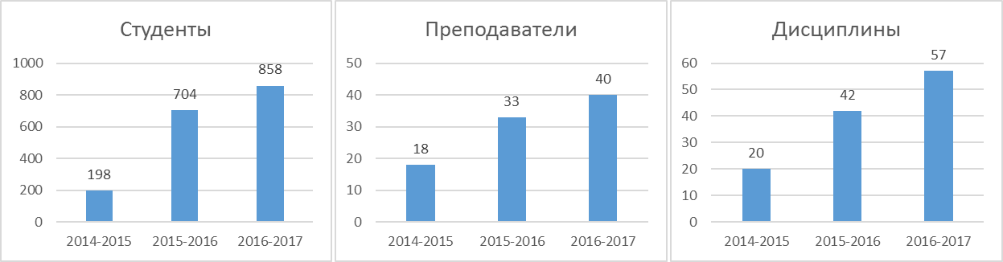
Рис. 1 – Изменение количества участников и изучаемых дисциплин
Заметно увеличилась активность пользователей, посещаемость занятий, качество освоения учебного материала. Преподаватели отмечают повышение самостоятельности студентов в учебно-познавательной деятельности, развитие информационных умений, навыков работы с персональным компьютером. Организованная через систему дистанционного обучения внеаудиторная самостоятельная работа способствует развитию проектно-исследовательских компетенций обучающихся. В ходе государственной и профессионально-общественной аккредитации образовательной программы по специальности СПО 43.02.11 Гостиничный сервис в 2016-2017 учебном году экспертами был отмечен положительный опыт реализации дистанционного обучения в техникуме.

Материалы разработки составлены на основе анализа опыта педагогического коллектива техникума, изучения учебной, методической литературы, а также материалов интернет-сайтов, указанных в списке источников.
Методические рекомендации адресованы преподавателям, мастерам производственного обучения, специалистам методических служб профессиональных образовательных организаций. В системе среднего профессионального образования использование дистанционного обучения учитывается в рейтинге профессиональных образовательных организаций, а также при проведении государственной аккредитации образовательных программ. В связи с этим опыт техникума может быть использован любыми профессиональными образовательными организациями, внедряющими дистанционные образовательные технологии.

ВНЕДРЕНИЕ ДИСТАНЦИОННОГО ОБУЧЕНИЯ

В ОБРАЗОВАТЕЛЬНЫЙ ПРОЦЕСС

Зацепина Наталья Владимировна, Жмакин Роман Евгеньевич, г. Новокузнецк,
ГПОУ «Новокузнецкий техникум строительных технологий и сферы обслуживания»

ЭТАПЫ ВНЕДРЕНИЯ ДИСТАНЦИОННЫХ ОБРАЗОВАТЕЛЬНЫХ ТЕХНОЛОГИЙ

В ГПОУ «Новокузнецкий техникум строительных технологий и сферы обслуживания» дистанционное обучение применяется с марта 2015 года, в соответствии с Программой развития техникума на 2013-2017 годы (паспорт Программы развития представлен в приложении 1). Локальные документы, регулирующие использование дистанционных образовательных технологий (ДОТ): положение о реализации образовательных программ с применением электронного обучения и дистанционных образовательных технологий (приложение 2); приказы директора об организации дистанционного обучения (издаются в начале каждого учебного года – приложение 3).
Целью применения дистанционных образовательных технологий является обеспечение доступности образования, реализация дифференцированного или индивидуального обучения, повышение его качества.
Этапы внедрения дистанционных образовательных технологий (план внедрения ДОТ размещен в приложении 4):
- Изучение существующих систем дистанционного обучения (СДО), выбор площадки для организации дистанционного обучения.
В результате мы остановили свой выбор на СДО eFront. Это бесплатная система дистанционного обучения, которая представляет собой веб-сайт, устанавливается на удаленный сервер. Пользователи могут работать в системе с любого компьютера, имеющего выход в интернет, без установки специального программного обеспечения.
- Подготовка преподавателей к использованию СДО eFront.
В системе дистанционного обучения на преподавателя возлагаются такие функции как:
- разработка, корректировка, размещение учебно-методических материалов для занятий в СДО;
- координация познавательного процесса;
- обеспечение обратной связи, консультирование обучающихся (в т.ч. публикация сообщений, рассылка файлов, ведение форумов);
- контроль знаний, успеваемости и посещаемости обучающихся.
Обучение педагогов работе в СДО проводилось через семинары-практикумы (приложение 5). Они проводятся ежегодно для вновь принятых преподавателей. В качестве методического сопровождения используются инструкции, руководства для преподавателей (приложение 17 – файл в формате PowerPoint), методические рекомендации по разработке учебно-методических материалов для дистанционного обучения.
- Решение организационных вопросов (разработка Положения о реализации образовательных программ с применением электронного обучения и дистанционных образовательных технологий, назначение ответственных, определение участников, составление расписания, регистрация в СДО преподавателей и обучающихся).
Занятия в системе в системе дистанционного обучения eFront проводятся по расписанию субботы. Кроме этого дистанционные технологии используются для обучения студентов, длительное время находящихся на лечении или по другим уважительным причинам не посещающих учебные занятия.
Согласно приказу директора техникума №481 от 01.09.2017г., «образовательные программы частично реализуются с использованием ИКТ при опосредованном (на расстоянии) взаимодействии обучающихся и педагогических работников». Для создания необходимых условий обучающимся обеспечен доступ к электронной библиотечной системе, а также к учебно-методическим материалам, размещенным в локальной сети техникума и в системе дистанционного обучения eFront (вход через официальный сайт техникума www.нтстисо.рф – рис.2).

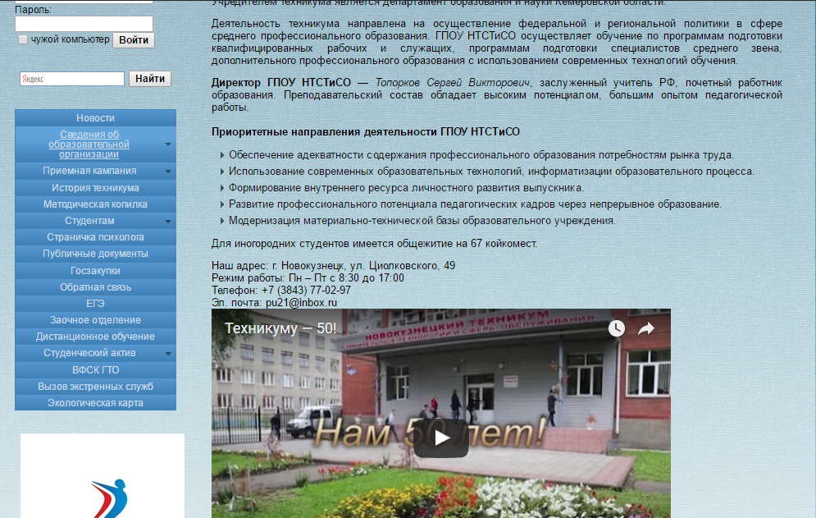
Рис. 2 – Вход в СДО eFront

- Разработка учебных занятий, размещение их в системе eFront.
Подготовка дистанционных занятий – процесс значительно более трудоемкий, чем подготовка традиционного урока. На этом этапе была проведена дополнительная работа по мотивации педагогического персонала, в том числе и занятия с педагогом-психологом. Освоение и внедрение в практику работы современных образовательных технологий является одним из средств повышения квалификации педагогов. При использовании ДОТ в обучении у преподавателя совершенствуются навыки владения информационно-коммуникационными технологиями; умения организовать самостоятельную работу обучающихся; проектировать и проводить уроки в дистанционном режиме. Здесь важно поддержать энтузиазм «первопроходцев», которые, вкусив оригинальность и перспективность современных методик преподавания, будут и дальше развивать эту прогрессивную форму обучения. Как показывает опыт, более активно откликаются на новшества молодые специалисты и те педагоги, которые свободно используют ИКТ в профессиональной деятельности.
Разработка и размещение учебных занятий осуществляется преподавателями самостоятельно (технологическая карта дистанционного урока в приложении 6). С целью оказания методической помощи преподавателям составлены методические рекомендации, организованы консультации, которые проводят методист, администратор СДО, преподаватели информатики и ИКТ. Разработки учебных занятий в СДО периодически проверяются специалистами методической службы техникума, с преподавателями проводятся методические семинары и индивидуальные консультации. За использование дистанционных образовательных технологий преподаватели получают стимулирующие выплаты.
- Подготовка обучающихся к обучению в дистанционном режиме.
С целью выявления готовности обучающихся к дистанционному обучению на этапе внедрения было проведено анкетирование, в результате которого выявлено, что 96% студентов имеют доступ к интернету и 93% готовы по субботам заниматься дистанционно.
Для реализации дистанционного обучения в начале учебного года на уроках информатики для студентов проводится инструктаж по работе с системой дистанционного обучения. Администратор регистрирует студентов в СДО eFront, выдает логины и пароли. При прохождении обучения студенты могут воспользоваться инструкцией по работе в системе eFront. В случае отсутствия доступа к интернету студенты выполняют задания в СДО в электронном читальном зале в библиотеке техникума, где оборудованы 10 рабочих мест, имеющих выход в локальную сеть и интернет. Время работы библиотеки – понедельник-пятница, 08.00-17.00. В общежитии техникума также имеется доступ к интернет-ресурсам.
- Апробация дистанционного обучения. Проведение занятий в группах II курса (весна 2015г.)
- Проведение учебных занятий с использованием дистанционных образовательных технологий для всех учебных групп (с сентября 2015г. по настоящее время).
Занятия в СДО eFront проводятся по расписанию на субботу. Проблема, с которой мы столкнулись на этом этапе, - необходимость постоянного сопровождения учебных курсов. Существует мнение, что после внедрения системы дистанционного обучения ее сопровождения не потребуется. Это далеко не так. Необходимо постоянно поддерживать и развивать направление дистанционного обучения. Учебное занятие в СДО предполагает более тщательное и детальное планирование деятельности обучающегося, ее организации, четкую постановку задач и целей обучения, обеспечение необходимыми учебными материалами. Преподавателю в процессе подготовки также приходится учитывать разный уровень подготовленности, ответственности, самостоятельности обучающихся и постоянно совершенствовать методику дистанционного урока.
В 2016-2017 учебном году обучались по субботам в дистанционном режиме 39 учебных групп: 15 групп первого курса, 14 групп второго курса, 9 групп третьего курса, 1 группа четвертого курса. С использованием ДОТ изучались 57 учебных дисциплин как общеобразовательного, так и профессионального цикла. В среднем в дистанционной форме осваивается не более 20-25% учебного материала по предмету. Занятия в СДО отражаются в календарно-тематических планах по учебным дисциплинам и междисциплинарным курсам.
Непрерывный мониторинг активности участников СДО, успеваемости обучающихся. Текущий контроль посещаемости в СДО ведется систематически, результаты выполнения заданий анализируется преподавателем совместно со студентами на уроках в очном режиме и консультациях. Контроль знаний непосредственно в системе дистанционного обучения реализуется практически единственным способом - тестовыми заданиями, результаты которых обрабатываются чаще всего автоматически. Здесь основной критической точкой является обеспечение достоверности того, что полученные преподавателем от обучающегося материалы действительно подготовлены без посторонней помощи. Можно предложить три типовых решения:
- специальное выделенное место, что гарантирует идентификацию обучающихся, режим их индивидуальной работы в момент проверки знаний;
- личная заинтересованность самого обучающегося;
- сочетание контроля в очном и дистанционном режиме.
Как показывает опыт, правильно сочетая самооценку знаний, оценки, полученные в ходе дистанционного контроля и очного контроля, можно построить надежный учебный процесс. Как правило, вопросы, изучаемые студентами самостоятельно, включаются в контрольные процедуры на очных занятиях и входят в материалы промежуточной аттестации по дисциплине.
Административный контроль результатов дистанционного обучения осуществляется 1 раз в месяц. Преподаватели предоставляют отчет в письменной форме (приложение 7), после анализа которого проводится индивидуальная работа с обучающимися при наличии задолженностей, при необходимости группы ставятся на административный контроль (приложение 8).
- Оценка эффективности использования дистанционного обучения.
Осуществляется 1 раз в полугодие. При оценке эффективности учебных занятий в СДО eFront анализируется:
- мотивация обучающихся на разных этапах обучения,
- удовлетворенность обучающихся учебными занятиями,
- практические навыки, приобретенные обучающимися, в том числе уровень владения ИКТ,
- время, необходимое для изучения материалов учебного занятия,
- количество обучающихся, успешно освоивших учебный материал.
Оценка эффективности учебных занятий осуществляется через анкетирование, беседу, наблюдение, анализ успеваемости и посещаемости.
- Организация обмена опытом использования технологии дистанционного обучения.
Преподаватели обмениваются опытом на заседаниях цикловых методических комиссий, методических совещаниях, на конкурсе техникума «Преподаватель года».
- Определение перспектив развития дистанционного обучения.
Ресурсы системы дистанционного обучения используются преподавателями не только для проведения учебных занятий, но и для проведения предметных декад, олимпиад (приложение 9), консультаций перед экзаменами, а также для организации внеаудиторной самостоятельной работы обучающихся.

РЕКОМЕНДАЦИИ ПО РАЗРАБОТКЕ УЧЕБНО-МЕТОДИЧЕСКИХ МАТЕРИАЛОВ ДЛЯ СДО EFRONT

Учебно-методическое обеспечение представляет собой совокупность учебно-методических материалов по дисциплине, МДК, размещаемых преподавателем в системе дистанционного обучения eFront (примеры учебных материалов в Приложении 10).
Дидактические требования к учебно-методическим материалам, размещаемым в СДО eFront:
- требование научности – формирует у обучающегося научное мировоззрение на основе правильных представлений об общих и специальных методах научного познания;
- требование доступности – определяет степени теоретической сложности и глубины изучения учебного материала сообразно возрастным и индивидуальным особенностям обучающихся;
- требование проблемности – предполагает возрастание мыслительной активности в процессе учебной проблемной ситуации;
- требование наглядности – учитывает особенности чувственного восприятия изучаемых объектов, их макетов или моделей и их личное наблюдение обучающимися;
- требование обеспечения сознательности обучения – предполагает обеспечение самостоятельных действий слушателей по изучению учебной информации при четком понимании конечных целей и задач учебной деятельности;
- требование систематичности и последовательности обучения – обеспечивает последовательное усвоение обучающимися определенной системы знаний в изучаемой предметной области;
- требование прочности усвоения знаний – предполагает глубокое осмысление учебного материала и его рассредоточенное запоминание;
- требование единства образовательных развивающих и интерактивных технологий.
Состав и структура учебно-методических материалов формируются преподавателем самостоятельно, обсуждаются на заседании цикловой методической комиссии.
В состав учебно-методических материалов по конкретному курсу могут быть включены:
- Теоретические и практические материалы;
- Средства контроля знаний и умений;
- Учебные видеофильмы;
- Мультимедиа презентации;
- Аудиоматериалы;
- Глоссарий.
Содержание учебных материалов, размещаемых в СДО eFront, должно соответствовать рабочей учебной программе, календарно-тематическому планированию по дисциплине.
Перед теоретическим блоком размещается приветствие обучающихся, где дается название темы, мотивационная установка на ее изучение, план занятия, разъяснения и указания, позволяющие эффективно организовать работу с учебным материалом, выполнить задания (рис. 3-4).

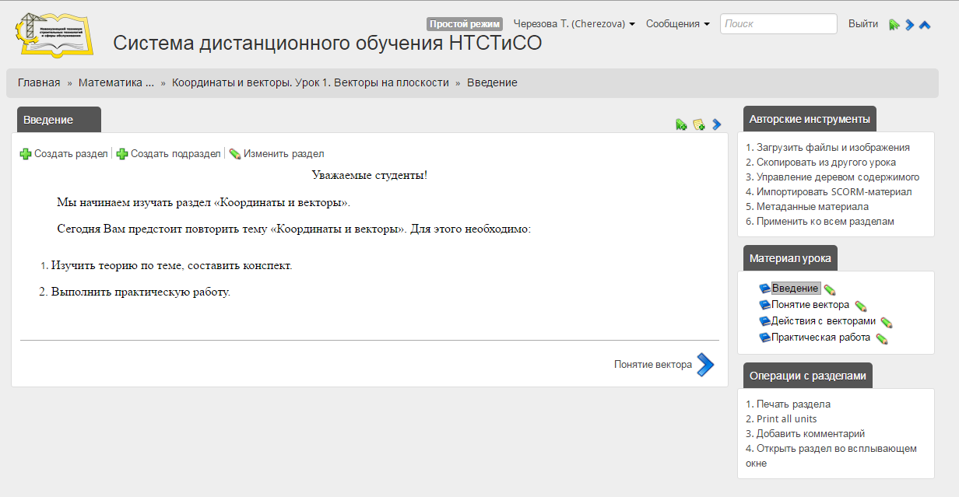
Рис. 3 – Пример оформления вступления к уроку 1

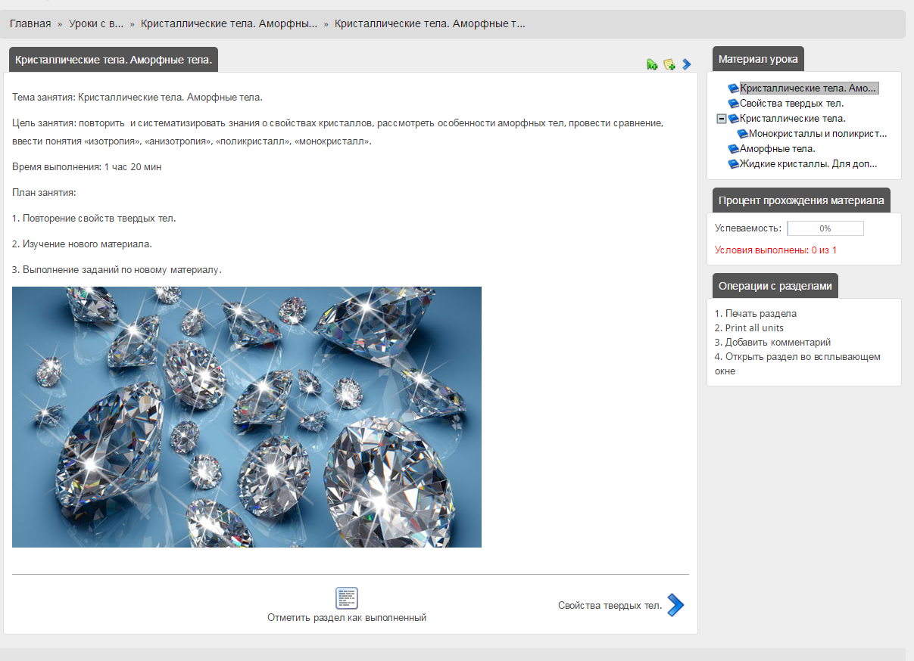
Рис. 4 – Пример оформления вступления к уроку 2

Теоретические материалы
Теоретические материалы содержат систематизированное изложение материала по курсу, теоретический блок должен иметь в своем составе основной текст, выводы, вопросы для самопроверки и задания к учебному материалу.
Основной текст содержит текстовый материал, который разбивается на разделы, пункты, содержит иллюстрации, таблицы, графики, схемы. Теоретический материал должен отвечать следующим дидактическим требованиям:
- Изложение материала от простого к сложному, от известного к неизвестному.
- Логичность, четкость и ясность изложения материала. Стиль изложения должен быть простым, доступным для понимания. Следует избегать сложных грамматических оборотов, синтаксических конструкций.
- Возможность проблемного изложения.
- Опора на подлинные факты, события, явления, статистические данные.
- В центре внимания – рассмотрение новых сведений (концепций, фактов).
- Отражение различных взглядов на рассматриваемые вопросы.
- Тесная связь теоретических положений и выводов с практикой будущей профессиональной деятельности обучающихся.
- Широкое использование примеров, так как с их помощью можно конкретизировать, разъяснить изучаемые предметы, явления, процессы.
Выбранные параметры шрифта должны обеспечивать удобочитаемость текста. Текст не должен содержать орфографических, пунктуационных и стилистических ошибок. К терминам, встречающимся в учебном материале, дается ссылка на глоссарий. В основной текст могут быть включены ссылки на различные доступные интернет-источники, содержащие дополнительную информацию по теме.
К основному тексту могут прилагаться иллюстрации, мультимедиа презентации, видео-, аудиоматериалы, что позволит быстрее и лучше понять и запомнить содержание (рис.5-6).
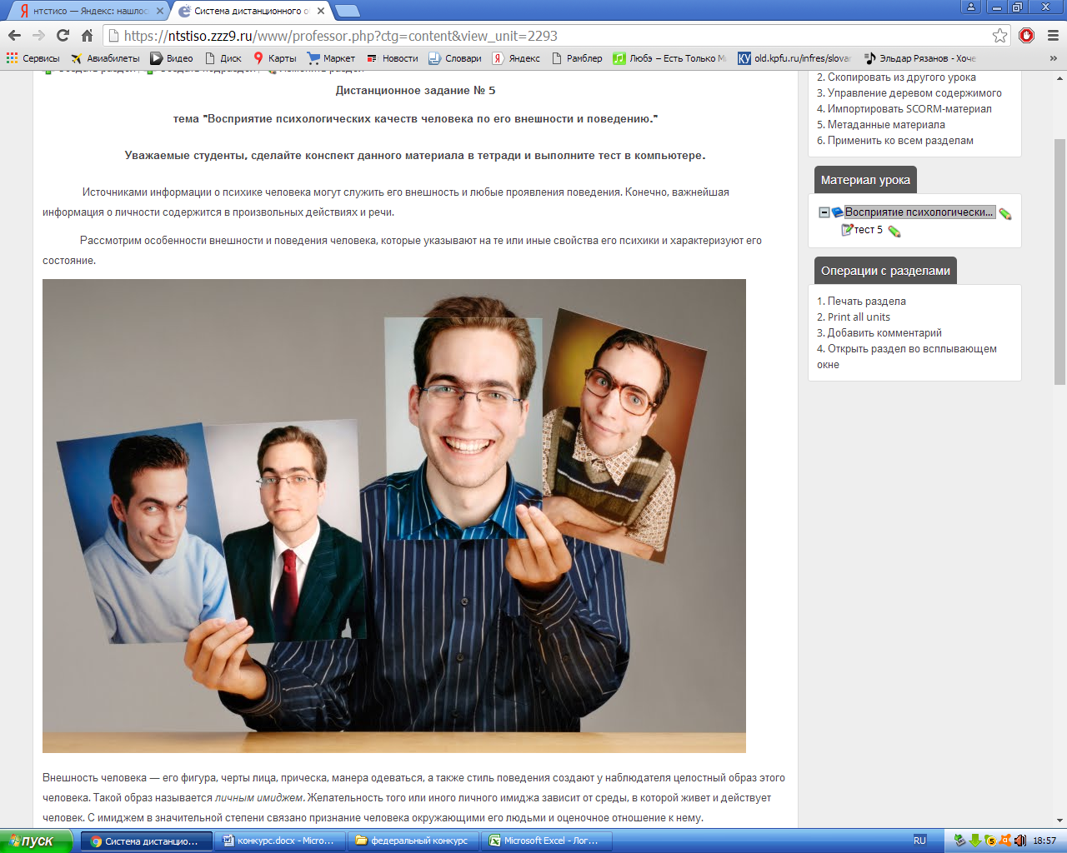
Рис. 5 – Пример иллюстрации

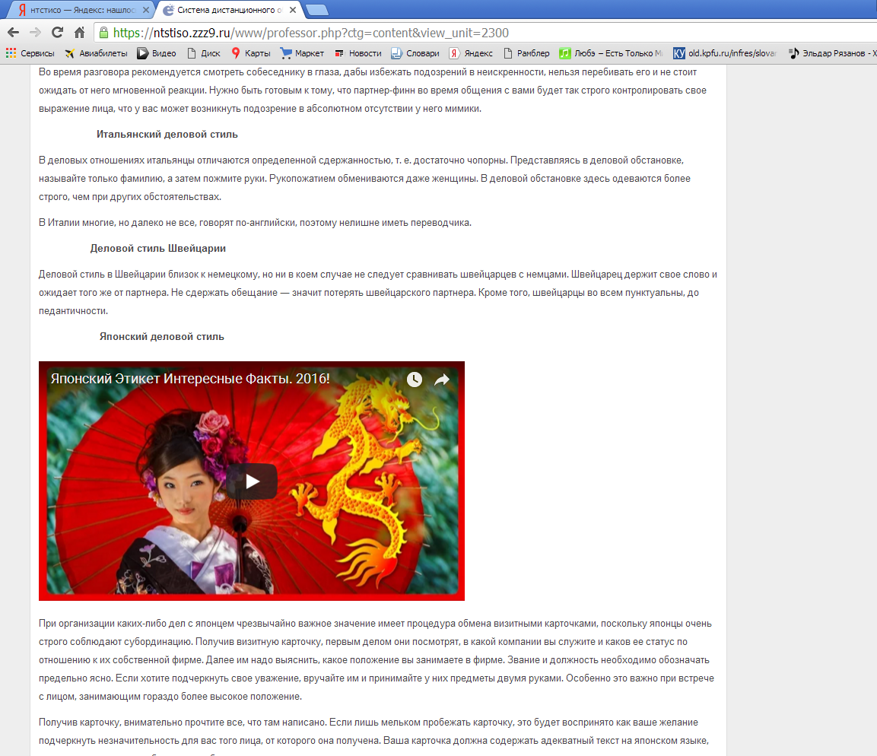
Рис. 6 – Пример видеофрагмента
Выводы представляются после разделов основного текста.
Вопросы для самопроверки заканчивают основной текст и могут быть представлены в виде классических вопросов, тестовых заданий с вариантами ответов или задач также с ответами (рис. 7). При этом размещается ключ к тестам и задачам для самопроверки.

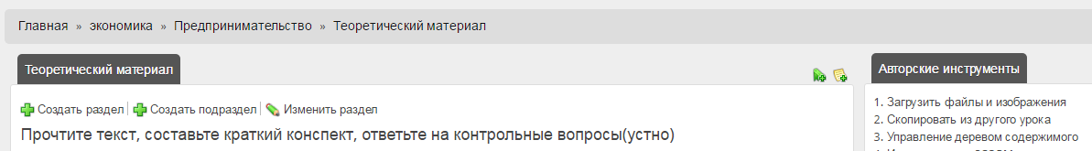
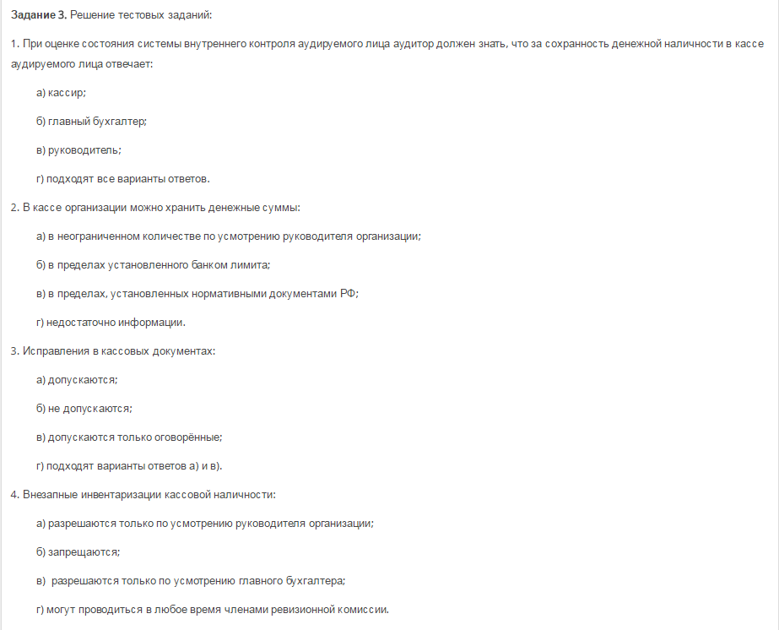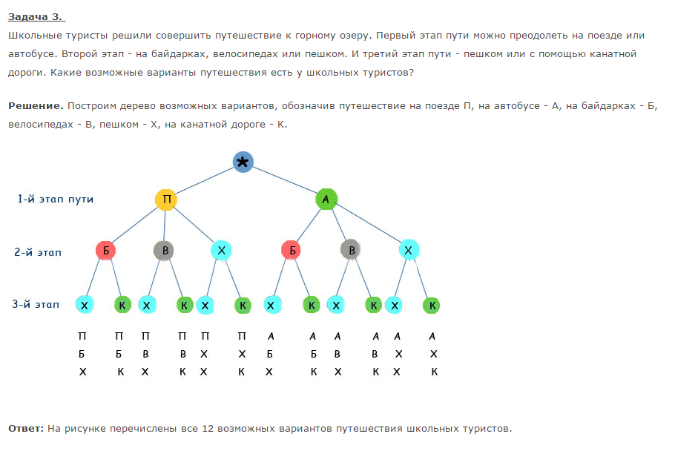
Рис. 7 – Вопросы для самопроверки

Примерные задания к учебному материалу:
- составить конспект;
- отразить содержание темы в виде таблицы, схемы, интеллект-карты;
- ответить письменно или устно на вопросы;
- составить кроссворд;
- составить глоссарий терминов;
- найти дополнительную информацию по теме;
- составить презентацию;
- подобрать примеры, иллюстрирующие теоретические положения.

Практические материалы
Практические материалы могут содержать:
- тренировочные задания, упражнения с примерами выполнения;
- практикум контрольных работ с подробными рекомендациями к выполнению, конкретными примерами решения;
- кейсы, ситуационные задачи (рис. 8);
- кроссворды, анаграммы, ребусы;
- вопросы семинара, которые выносятся на обсуждение, организуемое с помощью чата, форума, электронной почты;
- практические задания, описание опытов, которые обучающиеся могут выполнить самостоятельно в домашних условиях;
- творческие задания на применение знаний, умений в нестандартных ситуациях;
- темы курсовых работ и рекомендации по их написанию;
- вопросы к экзамену, зачету, дифференцированному зачету.

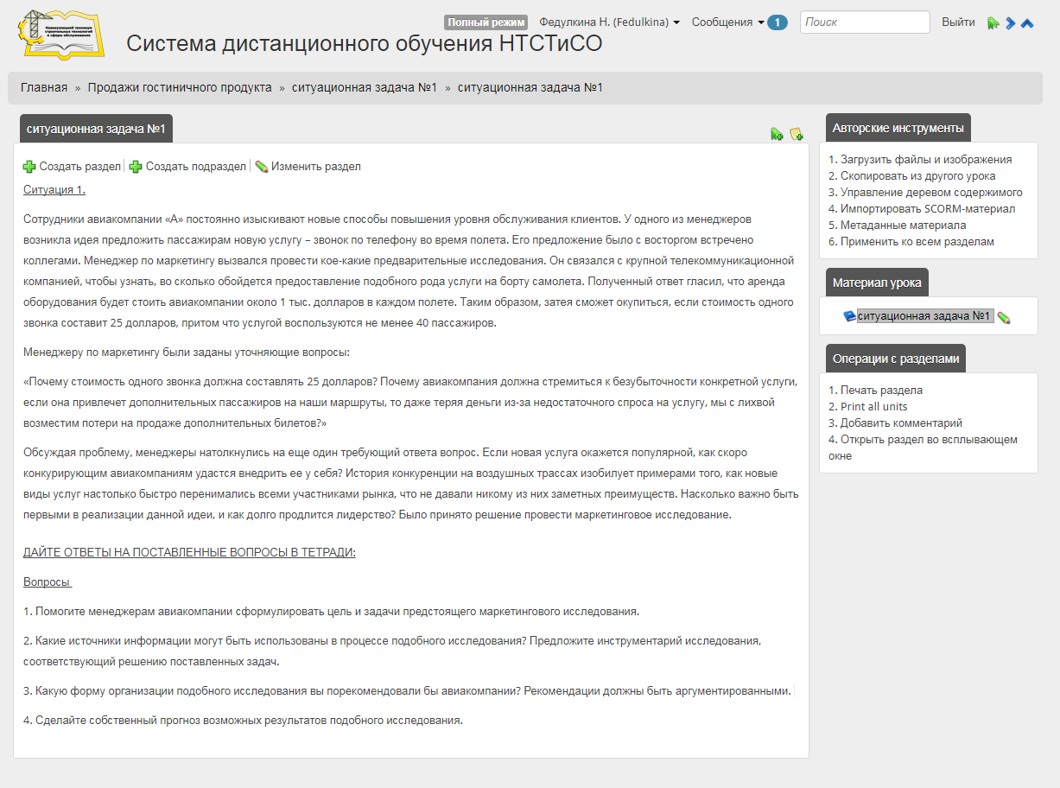
Рис. 8 – Пример ситуационной задачи

Практические материалы должны отвечать следующим требованиям:
- связь с теоретическим программным материалом (можно привести ссылки на теоретические материалы, дополнительные источники);
- конкретность, ясность формулировки заданий;
- разнообразие степеней сложности;
- наличие нескольких вариантов контрольных работ;
- оптимальность объема в соответствии с нормами на самостоятельную работу;
- наличие требований к содержанию, объему, оформлению, представлению выполненных заданий;
- наличие примеров, образцов выполнения заданий;
- критерии и система оценивания выполненных работ.

Средства контроля знаний и умений
Для получения максимальной эффективности от тестирования знаний в процессе изучение темы рекомендуется использовать два вида тестов:
- тест для самоконтроля по теме;
- итоговый тест для проверки знаний и умений по теме, разделу.
Система тестирования eFront дает возможность обучающемуся как провести самоконтроль (можно посмотреть ответы и комментарии к ошибкам), так и возможность получить итоговую оценку по теме, разделу. Итоговый тест должен содержать задания как первого, так и второго уровня усвоения. Рекомендуется использовать разные формы тестовых заданий, которые возможны в системе eFront: задания закрытой формы, открытой формы, задания на соответствие, задания со свободным ответом, задания с загрузкой файла. Число заданий и объем времени на их выполнение определяется преподавателем самостоятельно, исходя из сложности, важности изучаемого материала, уровня подготовленности обучающихся учебной группы.
При составлении тестовых заданий важно помнить, что каждый вопрос должен выявлять один аспект учебного материала. Критерии отбора содержания тестовых заданий:
- соответствие цели – содержание и объем теста зависит от цели контроля;
- значимость – включение в тест тех элементов знания, которые можно отнести к наиболее важным, ключевым;
- научная достоверность – задания должны иметь четкий, явный, известный ответ. Спорные, с точки зрения науки, вопросы не рекомендуется включать в тестовые задания;
- соответствие содержания теста уровню современного состояния науки;
- системность содержания – включение такого содержания и количества тестовых заданий, которые бы отражали все разделы темы для реализации полноты контроля знаний.
После размещения теста в системе преподавателю необходимо указать следующие обязательные параметры:
- название теста (указать тему);
- общее число тестовых заданий и число заданий, выдаваемых одному обучающемуся;
- проходной балл;
- время, отведенное на выполнение теста;
- тип теста (с возможностью пропуска тестовых вопросов и последующего возврата к ним или без таковой).
Требования к теоретическому тестовому заданию представлены в приложении 11. Тест может включать задания разного уровня сложности (рис. 9):
- задания на выбор одного или нескольких ответов из множества вариантов;
- задания на восстановление пропусков, на определение соответствия;
- задания, предполагающие введение текста ответа, загрузку файла.
Система eFront дает возможность автоматической проверки выполнения тестовых заданий первого и второго уровня, задания третьего уровня проверяются непосредственно преподавателем.
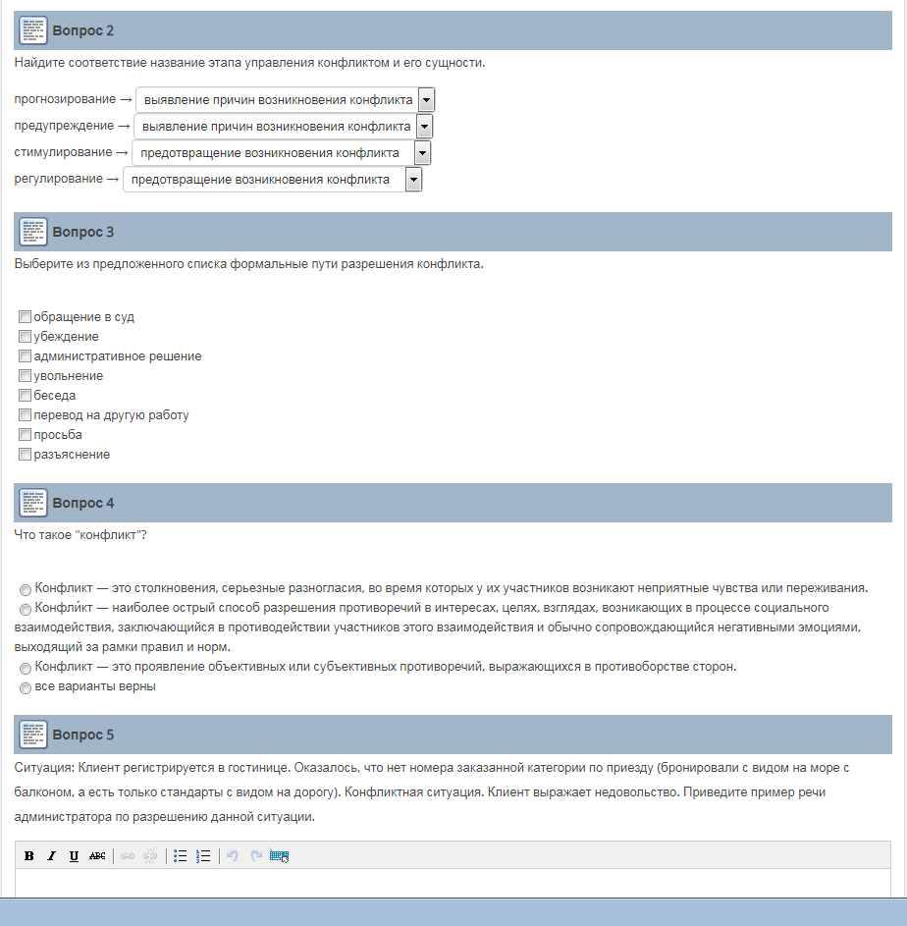
Рис. 9 – Пример тестовых заданий

Глоссарий
Глоссарий обеспечивает толкование и определение основных понятий, необходимых для понимания материала. Формируется для каждого урока.
Термины располагаются в алфавитном порядке.

ИСПОЛЬЗОВАНИЕ СОВРЕМЕННЫХ ОБРАЗОВАТЕЛЬНЫХ ТЕХНОЛОГИЙ И МЕТОДИК ПРИ ОРГАНИЗАЦИИ УЧЕБНЫХ ЗАНЯТИЙ В СИСТЕМЕ ДИСТАНЦИОННОГО ОБУЧЕНИЯ

Одно из важных составляющих дистанционного обучения – взаимодействие участников учебного процесса. Дистанционное обучение предусматривает активное взаимодействие обучающихся с преподавателем и между собой. Это сотрудничество, а не передача знаний. Значит необходимо отобрать адекватные методы, педагогические технологии обучения: обучение в малых группах сотрудничества на разных этапах познавательной деятельности; дискуссии; индивидуальная, парная, групповая проектная деятельность; ролевые, деловые игры проблемной направленности, пр. При этом важно уметь осуществлять дифференциацию обучения, рефлексию. В отличие от очных форм обучения преподавателю дистанционного обучения необходимо уметь определять психологический настрой и психологические особенности своих студентов на расстоянии, чтобы больше внимания уделять, например, интровертам, стимулируя их к активной деятельности в форумах, чатах, пр., подчас сдерживать пыл экстравертов и т.д. Приходится предотвращать и конфликтные ситуации. Необходимо формировать культуру коммуникации в сетях. Все это требует достаточно сложных знаний и умений со стороны педагога, специальной и достаточно серьезной подготовки.
Самостоятельное приобретение знаний не должно носить пассивный характер. Обучающийся вовлекается в активную познавательную деятельность через обучение в сотрудничестве, метод проектов, исследовательские и проблемные методы.

1.3.1 Обучение в малых группах
В настоящее время большинство специалистов, занятых в дистанционном обучении, пришли к выводу о целесообразности организации обучения в малых группах не только в системе очного, но и дистанционного обучения. Дискуссия идет лишь по поводу терминологии. Существует принятое во многих странах мира так называемое «обучение в сотрудничестве» (cooperative learning) и параллельно идет разговор о совместных формах обучения (collaborative learning). В переводе на русский язык оба термина означают совместную деятельность обучающихся. Первый термин относится к технологии, разработанной в США, первоначально группой педагогов из университета Джона Хопкинса (Р. Славин), университета штата Миннесота (Р. Джонсон и Д. Джонсон), группой Дж. Аронсона, Калифорния. Данная технология отличается детальной проработкой, хотя в других странах (Израиле, странах Европы) она имеет несколько иную модификацию, но принципы остаются едиными. Что же касается второго термина, то здесь речь идет вообще о совместной работе в малых группах, не обязательно по принципам обучения в сотрудничестве. Сами педагоги, принимающие активное участие в дискуссии, подчас не могут сформулировать разницу этих двух понятий. Большинство склоняется к тому, что оба термина означают весьма близкие по своей сути технологии.
Одним из принципов обучения в сотрудничестве является принцип «беру ответственность на себя». Видимо, различие в большей мере лежит в этапе использования этой совместной деятельности. Если идет формирование навыка, того или иного интеллектуального умения, то вполне естественно, требуется пошаговая проработка всего задания. В этом случае принципы обучения в сотрудничестве (cooperative learning) могут быть наиболее эффективны.
Если акцент делается на применении сформированных интеллектуальных умений, соответствующих навыков, использовании поисковой, самостоятельной исследовательской деятельности обучающихся, тогда свобода обучающихся в принятии решений действительно большая. Именно так с самого начала называли совместную деятельность обучающихся над проектом («collaboration»). Но для того, чтобы эта деятельность была достаточно плодотворной, требуется предварительно технология сотрудничества для отработки необходимых навыков и умений.
Итак, если требуется формирование определенного навыка, обучающиеся объединяются в малые группы сотрудничества (по три-четыре человека). При этом соблюдается один из кардинальных принципов обучения в сотрудничестве - разнородность групп (один сильный, один средний и один слабый). Задание дается так же одно, но члены группы имеют возможность самостоятельно распределить роли для выполнения этого задания. Обсуждение в дистанционном обучении ведется либо в режиме форума, либо по электронной почте. Когда единое задание выполнено, все члены группы согласны с его решением, задание отправляется тьютору, преподавателю. Любые вопросы члены группы сначала пытаются решить самостоятельно внутри группы, помогая друг другу. Если возникают сложные ситуации, которые они не могут решить сами, они обращаются к педагогу. Наиболее часто повторяющиеся вопросы размещаются вместе с ответами на Доске объявлений, чтобы любой обучающийся мог, в случае необходимости, получить ответ на возникшее затруднение.
Обучающиеся могут пользоваться информационными источниками по указанным адресам в интернете. Эти адреса могут располагаться в самом курсе, либо в оперативном порядке на Доске объявлений. Если курс является частью информационно-предметной среды, задача обучающихся значительно упрощается, поскольку весь необходимый материал находится, что называется, у них под рукой. Им остается только, пользуясь указателями соответствующих «иконок» на экране монитора, выйти в нужную информационную зону и найти необходимый материал.
Процесс познания начинается с ознакомления с новой проблемой, новой познавательной задачей. Для этого этапа познания используются разные методы и средства обучения. В первом случае обучающимся можно предоставить для размышления противоречивые или неизвестные им ранее ситуации, отражающие то или иное явление, предмет познания с разных сторон, и указать на источники информации, где они могут самостоятельно найти материал, знакомящий их с данной проблемой.
Во втором случае обучающимся дистанционной формы обучения предлагается готовый материал в виде лекции, базового текста. В этом случае необходимы дополнительные средства наглядности, чтобы удержать внимание обучающихся на должном уровне.
После ознакомления с новым материалом в соответствии с логикой познания необходимо удостовериться в том, что материал воспринят адекватно. В курсе дистанционного обучения для этого предусматриваются вопросы для самопроверки. Это индивидуальная работа.
Следующий шаг в познании - формирование соответствующих навыков и умений, включая интеллектуальные умения (умения работы с информацией). Здесь требуется не индивидуальная, а групповая работа, работа в сотрудничестве, которая позволяет совместными усилиями преодолевать возникающие трудности, помогать друг другу, обмениваться мыслями, рассуждать, опираясь на полученные знания, факты. Это все принципы обучения в сотрудничестве. В дистанционном обучении эта работа выполняется либо в режиме форума, чата, либо по электронной почте, желательно также в режиме on-line. Задание дается на группу ОДНО, роли распределяются самими обучающимися. Выполненное совместно задание отправляется тьютору и оценивается им ОДИНАКОВО для всей группы (это тоже один из принципов обучения в сотрудничестве). Такой подход и формирует чувство ответственности не только за собственную работу, но за работу всех членов группы, всей группы в целом.
Очень важный шаг в познавательной деятельности, в формировании критического мышления - применение полученных знаний для решения конкретной проблемы, желательно проблемы, достаточно значимой для студента и отражающей реалии окружающего мира. Для этой цели желательны самостоятельные рассуждения обучающихся, а не просто воспроизведение готовых знаний. Важно так построить задания, чтобы в процессе познавательной деятельности, обучающиеся могли обмениваться своими мыслями через форум или с помощью Доски объявлений. Защита проектов может быть проведена в очной форме, с демонстрацией выполненного продукта.

1.3.2. Метод проектов
Несколько слов о методе проектов, точнее о телекоммуникационных проектах. В каких случаях уместно использовать телекоммуникационные проекты и какие это могут быть проекты?
Под учебным телекоммуникационным проектом мы понимаем совместную учебно-познавательную, исследовательскую, творческую или игровую деятельность обучающихся-партнеров, организованную на основе компьютерной телекоммуникации, имеющую общую проблему, цель, согласованные методы, способы деятельности, направленную на достижение совместного результата деятельности, реализуемого в виде некоего совместного продукта.
Сразу оговоримся, что при работе над проектом используется более свободная групповая деятельность обучающихся. Это тоже малые группы, но они могут быть по 4-5 человек. Все члены группы имеют собственную роль (часть работы) в общем проекте, за которую они отвечают перед всей группой. Все решения принимаются на основе компромисса, т.е. согласия всех участников группы. Совместная деятельность обучающихся также структурирована, но свобода принятия решения действительно большая, чем при обучении в сотрудничестве.
Очень важно определиться, какой именно проект планируется к реализации. Для этого необходимо ориентироваться в типологии проектов. Для типологии проектов можно выделить следующие типологические признаки:
• доминирующая в проекте деятельность: исследовательская, поисковая, творческая, ролевая, прикладная, ознакомительно-ориентировочная и пр.;
• предметно-содержательная область: моно проект (в рамках одной области знания); межпредметный проект;
• характер координации проекта: непосредственный (жесткий, гибкий), скрытый (неявный, имитирующий участника телекоммуникационного проекта);
• характер контактов (среди участников группы, курса, техникума);
• количество участников проекта;
• продолжительность проекта.
Проблематика и содержание телекоммуникационных проектов должны быть такими, чтобы их выполнение совершенно естественно требовало использования возможностей компьютерной телекоммуникации. Как определить, какие проекты могут быть наиболее эффективно выполнены с привлечением телекоммуникаций?
Телекоммуникационные проекты оправданы педагогически в тех случаях, когда в ходе их выполнения:
• предусматриваются множественные, систематические, разовые или длительные наблюдения за тем или иным природным, физическим, социальным явлением;
• предусматривается сравнительное изучение, исследование того или иного явления, факта, события для выявления определенной тенденции или принятия решения;
• предусматривается сравнительное изучение эффективности использования одного и того же или разных способов решения одной проблемы, одной задачи для выявления наиболее эффективного решения;
• предлагается совместная творческая разработка какой-то идеи:
чисто практической или творческой;
• предполагается провести увлекательные приключенческие совместные компьютерные игры, состязания.

1.3.3 Дискуссия
Проблемная направленность обучения в гуманистической педагогике предполагает умение вести дискуссии на разных уровнях. Дискуссия (от лат. discussio - исследование, рассмотрение, разбор) называют такой публичный спор, целью которого является выяснение и сопоставление различных точек зрения, поиск, выявление истинного мнения, нахождение правильного решения спорного вопроса. Дискуссия считается эффективным способом убеждения, так как ее участники сами приходят к тому или иному выводу. Участие в дискуссии - сложный интеллектуальный процесс, а не просто вопросно-ответная форма общения на семинаре. Дискуссия предполагает свободное высказывание собственной аргументированной позиции. Участники дискуссии должны быть хорошо осведомлены в предмете дискуссии, иметь навыки общения в группах, обладать коммуникативными умениями, быть толерантным к чужому мнению, уметь принимать совместные, коллективные решения. Роль преподавателя должна быть направлена на стимулирование самостоятельных мыслей участников дискуссии. Существенную роль играют наводящие вопросы. Очень важными для всех участников дискуссии являются коммуникативные умения: поддерживать дискуссию, уважительно принимать точку зрения собеседника, аргументировано излагать собственную. Существуют определенные правила ведения дискуссии:
- дискуссия - это деловой обмен мнениями, в ходе которого каждый выступающий должен рассуждать как можно объективнее;
- каждое высказывание должно быть подкреплено фактами;
- в обсуждении следует предоставить каждому участнику возможность высказаться; каждое высказывание должно быть внимательно рассмотрено всеми участниками дискуссии;
- любое выступление (высказывание) должно иметь целью разъяснение разных точек зрения и примирение спорящих;
- говорить следует лаконично, придерживаясь четкой логики, воздерживаться от пространных выступлений, говорить по существу;
- следует вести себя корректно, не использовать время для высказывания недовольства тому или иному лицу.
Для проведения дискуссии выделяется специальный форум или специальная веб-страница, где мнения всех участников обсуждения находятся в постоянном доступе малой группы и преподавателя либо всех участников учебного процесса. В чате можно обсудить какой-то конкретный вопрос, требующий оперативного обмена мнениями.
Если дискуссия проводится в модели интеграции очного и дистанционного обучения, то подготовительная работа (поиск информации, обсуждение в малых группах сотрудничества в малых форумах, консультации с преподавателем, выполнение отдельных заданий) проводить целесообразно в дистанционной форме, а заключительную, итоговую дискуссию - на очном занятии, если есть такая возможность.
В том случае, когда обучение организовано по сетевой модели, то дискуссия проводится в форуме (чате). Задания, рекомендации, советы, памятки размещаются на доске объявлений преподавателем. Вся работа ведется строго по графику, который размещен на доске объявлений и по которому отслеживается активность каждого участника дискуссии в автоматическом режиме.

1.3.4 Ролевые и деловые игры в интернет-обучении
Ролевая и деловая игра могут использоваться как самостоятельные методы или в качестве компонента другого метода (метод проектов). Ролевые и деловые игры проблемной направленности позволяют более глубоко вникнуть в суть проблемы, «прожить» в своем персонаже данную проблемную ситуацию и поиск выхода из нее. Деловая игра позволяет формировать необходимые профессиональные качества, самостоятельное мышление, принимать взвешенные грамотные решения. Ролевая игра построена на ролях, не обязательно связанных с какой-либо профессией. Она может моделировать как реальные, так и вымышленные ситуации. Образовательный смысл любой обучающей игры и игровых методов заключается в формировании и дальнейшем совершенствовании навыков, необходимых в реальных условиях.
В условиях дистанционного обучения игровой средой становится интернет, а общение - виртуальным. Для использования ролевых и деловых игр в интернет-обучении требуется специальная веб-страница, на которой размещаются все необходимые материалы. В ролевых и деловых играх широко применяются on-line конференции, а также чат. Видеоконференция дает возможность в режиме реального времени смоделировать ту или иную ситуацию. В ходе видеоконференции не исключается применение информационных технологий для показа видеоклипов или прослушивания аудиофайлов. При модели интеграции очного и дистанционного обучения игру рекомендуется проводить в аудитории, а интернет-технологии использовать в период подготовки к игре, используя интернет-ресурсы для поиска информации; форум, чат, блоги, wiki - для общения.

1.3.5 Ситуационный анализ в интернет-обучении
Ситуационный анализ - один из проблемных методов обучения. В его основе лежит организация деловой или ролевой игры, дискуссии. Проблемная ситуация представлена в виде текста, действующие лица взяты из реальных, жизненных ситуаций с конкретными именами и судьбами. Это метод обучения, который наиболее часто применяется в бизнес-образовании, значительно повышает степень освоения материала и используется как элемент деловой игры и мозгового штурма.
Основная цель ситуационного анализа - научить обучающихся применять теоретические знания в практике и принимать верные стратегические и оперативные решения. Метод ситуационного анализа применяется и в дистанционном обучении. Сама ситуация размещается на специальной веб-странице, организуется чат для обозначения проблемы, можно использовать и видеоконференцию, но с обратной связью (телемост). Необходимо выяснить, какие знания потребуются обучающимся для обсуждения возникших проблем и где эти знания можно почерпнуть (указываются адреса сайтов или других источников информации). Такие дискуссии, построенные на конкретных ситуациях, с конкретными судьбами людей, позволяют глубже прочувствовать то или иное понятие.

ОРГАНИЗАЦИЯ ВНЕАУДИТОРНОЙ САМОСТОЯТЕЛЬНОЙ РАБОТЫ СТУДЕНТОВ ЧЕРЕЗ СИСТЕМУ ДИСТАНЦИОННОГО ОБУЧЕНИЯ

Внеаудиторная самостоятельная работа студентов признается сегодня одним из важных направлений совершенствования образовательного процесса, она представляет собой составляющую учебного процесса, необходимое средство формирования у студентов потребности в знаниях и стремления к самообразованию. Федеральные государственные образовательные стандарты определяют, что обучающийся должен являться субъектом, а не объектом образовательного процесса. Он должен принимать на себя большую часть ответственности за результат, оперируя возросшей свободой в построении собственной образовательной траектории. Объем времени, выделенный на внеаудиторную самостоятельную работу студентов, составляет до 50% от аудиторной нагрузки.
Внеурочная самостоятельная деятельность должна носить проблемный, продуктивный и творческий характер, она призвана формировать и развивать навыки, которые будут в дальнейшем необходимы для выполнения различных учебных заданий, написания курсовых и дипломных работ. Обучающиеся эффективнее работают самостоятельно, если в работе присутствует командная, социальная и соревновательная составляющие.
Для повышения эффективности внеаудиторной самостоятельной работы студентов ее возможно организовать с применением новых механизмов регулирования деятельности обучающихся, а именно через дистанционную систему обучения. Такая организация обеспечивает тщательное и детальное планирование и контроль, предоставление необходимых учебных материалов в удобной и доступной форме, высокоэффективную обратную связь, максимальную интерактивность между обучающимися и преподавателем при экономии времени.
Организация самостоятельной (индивидуальной или групповой) деятельности обучающихся в условиях дистанционного обучения предполагает использование новейших педагогических технологий, адекватных специфике данной формы обучения, стимулирующих раскрытие внутренних резервов каждого студента и одновременно способствующих формированию у него социально-значимых качеств личности, проектно-исследовательских компетенций (приложение 12).
Наиболее удачными в этом отношении являются обучение в сотрудничестве, исследовательские, проблемные методы, в том числе проектно-исследовательская деятельность, позволяющая студентам творчески применить полученные знания. Как показывает опыт, самостоятельная работа при дистанционном обучении будет наиболее эффективна, если она выполняется малыми группами – по три-шесть обучающихся. Групповая работа студентов усиливает фактор мотивации и взаимной интеллектуальной активности, повышает эффективность познавательной деятельности благодаря взаимному контролю студентов. Выполнение внеаудиторной самостоятельной работы потребует от студентов активной коммуникации с другими участниками группы, обмена информацией, мнениями. При этом у студентов формируются навыки эффективной командной работы, умения распределять объем работы, вести корректные дискуссии и обсуждения, повышается ответственность за выполняемые задания.
Конечно, важную роль в успехе играет наличие у студентов навыков самостоятельной работы. На практике лишь малая часть (10-15 % от общего числа студентов) могут сколько бы то ни было эффективно самостоятельно организовывать свою внеурочную работу, и еще около 40% обучающихся вовсе не готовы принимать на себя ответственность за результат своего обучения. Поэтому возрастает важность и необходимость регулярного контроля за процессом и результатами самостоятельной работы со стороны преподавателя.
В опыте педагогики имеются различные подходы к формированию навыков самостоятельной работы у студентов (например, личностно-ориентированный подход в организации самостоятельной работы студентов в высшей школе описан в работах отечественных ученых А. В. Брушлинского, А. В. Петровского, А. А. Леонтьева, И. С. Якиманской, В. В. Серикова и др., а компетентностный подход к организации самостоятельной работы студентов в работах О. Е. Лебедева, Е.Н Трущенко, А. В. Хуторского и др.)
Задания, которые предлагаются нами для внеаудиторной работы (исследовательские, информационные, творческие) позволяют формировать и развивать навыки самостоятельной работы:
- систематическое чтение и конспектирование литературы;
- подготовка к семинарским и практическим занятиям;
- составление конспектов и планов для выступлений;
- написание рефератов;
- подбор материала и написание курсовой работы;
- самостоятельное углубленное изучение узловых вопросов учебной программы, недостаточно освещенных в учебных пособиях;
- обработка и анализ экспериментальных данных, полученных во время экспериментов и наблюдений;
- выполнение студентом заданий учебного и творческого характера;
- выполнение проектов исследовательского характера;
- составление эссе и обзоров;
- решение практических и теоретических задач;
- самостоятельное проведение опросов и т.д.
Система организации работы со студентами заключается в поэтапном формировании исследовательских умений при выполнении следующих видов заданий:
– информационные: подбор, обработка и представление информации, полученной из литературных источников; обобщение информации; систематизация и классификация информации; работа с понятиями; структурирование информации; поиск информации в различных источниках;
– проблемные: обнаружение и разрешение противоречий; классификация и подбор задач; составление задач и их решение;
–экспериментальные: наблюдения в быту, на природе; решение экспериментальных задач; проведение экспериментальных занятий для получения новых знаний; проведение эксперимента для иллюстрации применения знаний на практике.
Для примера рассмотрим выполнение внеаудиторной самостоятельной работы по предмету «Физика» по теме «Парниковый эффект» в форме учебного проекта (Приложение 13).
Примерная структура работы:
1. Исторический аспект изучаемого вопроса.
2. Теория.
3. Практические примеры и их анализ.
4. Применение учебного материала в будущей специальности.
5. Выводы по результатам работы.
Контроль выполнения самостоятельной работы и выдача заданий обучающимся осуществляется преподавателем поэтапно. На начальном этапе преподавателю необходимо сформировать группы для выполнения работы, создать для каждой группы отдельный курс в системе дистанционного обучения (участники группы, предмет, название работы перечисляются в названии курса).
Затем преподаватель проводит поэтапную постановку конкретных задач перед студентами, применяя различные формы регулирования по времени. Например, вводя последовательно этапы работы на строго ограниченный промежуток времени.
Учебный проект начинается с постановки проблемы и включает в себя: обязательное изучение предлагаемой литературы по данной проблематике, подбор методик исследования и практическое овладение ими, сбор собственного материала, его анализ и обобщение, научный комментарий, собственные выводы.
Преподаватель также отслеживает распределение заданий между участниками группы, которые могут быть как общими, так и индивидуальными; устанавливает сроки выполнения этих заданий каждым студентом; устанавливает формы и сроки отчета по выполнению заданий. Для этого применяется «Форум» и «Тест» внутри СДО, а также обмен информацией по электронной почте. Предусматривается снижение баллов за нарушение сроков предоставления отчетов и материалов.
Итоговое оценивание результатов выполнения работы осуществляется следующим образом: каждая группа создает отчет-презентацию о выполненном проекте. На занятии студенты представляют результаты, отвечают на вопросы. Итоговую оценку работе дает преподаватель, учитывая мнения и оценки студентов. Вклад каждого студента в выполнение проекта оценивается по результатам самооценки студентов в группе и текущего контроля со стороны преподавателя.
С помощью системы дистанционного обучения eFront преподаватели также реализуют другие формы внеаудиторной самостоятельной работы: участие студентов в олимпиадах, конкурсах, предметных декадах.
Такой подход к организации внеурочной самостоятельной работы имеет не только неоспоримые преимущества, но и существенный недостаток – он требует значительного увеличения временных затрат на контроль, консультирование, тьюторское сопровождение процесса самостоятельной работы, заставляет преподавателя работать интенсивнее, повышает его нагрузку. Но без этого невозможно решить задачи, поставленные перед современным образованием.

ВЫВОДЫ

Опыт внедрения дистанционного обучения в ГПОУ «Новокузнецкий техникум строительных технологий и сферы обслуживания» позволяет выделить его преимущества:
- снижение материальных и временных затрат на проведение обучения (не требуется затрат на поездки к месту учебы как обучающихся, так и преподавателей);
- индивидуализация обучения (темп восприятия информации, выполнения заданий);
- участник самостоятельно может планировать время, место и продолжительность занятий;
- возможность проводить обучение большого количества человек;
- повышение качества обучения за счет применения современных средств, электронных библиотек, профессиональных и научных баз данных и т. д.;
- развитие у обучающихся общих и профессиональных компетенций, связанных с использованием ИКТ;
- организация обратной связи с обучающимися, оперативная корректировка учебного процесса;
- создание единой образовательной среды;
- удешевление компонентов учебного процесса. Достигается, например, за счет электронной, а не полиграфической публикации учебных материалов. Экономически это оправдано, т. к. зачастую полиграфия не может быть осуществлена по финансовым соображениям, что определяется как прямыми затратами и сравнительно малыми тиражами, так и коротким временем жизни таких материалов.
Важнейшей проблемой организации дистанционного обучения является подготовка преподавателей - координаторов таких курсов. В настоящее время ни один педагогический вуз не имеет в своих программах подготовки специалистов подобного рода. В связи с этим в профессиональных образовательных организациях при внедрении дистанционного обучения возникает необходимость организовать систематическую работу по повышению профессионального мастерства педагогов в области использования современных технологий обучения, в том числе дистанционных образовательных технологий. Для проведения семинаров, консультаций могут быть использованы данные методические рекомендации.
Опыт реализации дистанционного обучения в техникуме был представлен на областных мероприятиях:
- круглом столе «Дистанционное обучение – образовательная среда XXI века» в рамках деловой программы III регионального чемпионата «Молодые профессионалы» (WorldSkills Russia) 2016 в Кемеровской области 09.11.2016г. (приложение 14);
- областной консультации «Организация дистанционного обучения в ПОО» 18.01.2017г. (приложение 15);
- Кузбасской специализированной выставке-ярмарке «Образование. Карьера – 2016» (март 2017 года) – диплом I степени в конкурсе «Лучший экспонат» приложение 16).
Выступления педагогов техникума, конкурсные материалы получили положительные отзывы участников мероприятий, экспертов. Этот опыт был охарактеризован как актуальный, интересный, имеющий практическую ценность, а значит, возможно его дальнейшее распространение в системе среднего профессионального образования.
Перспективы развития дистанционного обучения. В мировой практике давно существует и достаточно успешно используется кооперирование образовательных учреждений в совместной разработке курсов дистанционного обучения, электронных учебников, баз данных, проведении совместных он-лайновых форумов, конференций. Мы также планируем развивать взаимодействие с другими профессиональными образовательными организациями по созданию единого образовательного пространства в дистанционной форме по специальностям сферы обслуживания и строительного профиля.
Немаловажен и тот факт, что обучение с использованием дистанционных образовательных технологий – это обучение, которое нацелено на решение целого ряда социальных вопросов, на увеличение доступности качественного образования для всех категорий жителей, независимо от их мобильности, подвижности и места проживания. В этом плане дистанционное обучение особенно актуально при организации обучения лиц с ограниченными возможностями здоровья и инвалидов.
На сегодняшний день систему дистанционного обучения мы рассматриваем не как независимую альтернативную систему обучения, а как дополнение к традиционной, позволяющее оптимизировать образовательный процесс с учетом современных требований, запросов всех участников образовательных отношений.

СПИСОК ИСТОЧНИКОВ

- Организационно-методические основы использования системы дистанционного обучения [Текст]: учебно-методическое пособие / И.А. Скальсий, Е.А. Вострикова, Г.Г. Крылова и др. – Новокузнецк: МАОУ ДПО ИПК, 2015. – 96 с.
- Организация дистанционного обучения в системе повышения квалификации [Текст]: информационный бюллетень / авт.-сост. Л.А. Богданова и др.; под ред. Л.А. Богдановой. – Кемерово: ГОУ «КРИРПО», 2010. – 84 с.
- Основы дистанционного обучения [Электронный ресурс] – Режим доступа: http://distanceeducation.narod.ru/olderfiles/1/Chapter1.html, свободный.
- Полат, Е.С. Педагогические технологии дистанционного обучения [Электронный ресурс] – Режим доступа: http://www.distant.ioso.ru/seminary/09-02-06/tezped.htm, свободный.

ПРИЛОЖЕНИЯ
Приложение 1
Паспорт программы развития

Наименование программы | Программа развития ГПОУ «Новокузнецкий техникум строительных технологий и сферы обслуживания»
Нормативно-правовая основа программы | 1. Закон «Об образовании в РФ»  2. Закон Кемеровской области «Об образовании»  3. Устав, локальные акты ГПОУ НТСТиСО
Сроки реализации программы | 2013-2017 годы
Разработчики программы | Директор ОУ, зам.директора по УПР, по УВР, по УМР, зав. отделением ООД, гл. бухгалтер
Цель и задачи: | Цель:  повышение эффективности образовательной, воспитательной, научно-методической и иной деятельности техникума и обеспечение на этой основе качества профессиональной подготовки выпускников, отвечающего запросам регионального рынка труда и потребностям личности в образовании и самореализации.  Задачи:  1. На основе мониторинга запросов работодателей, потребностей выпускников школ определить перечень востребованных специальностей и требования к содержанию и уровню подготовки выпускников техникума.  2. Совершенствовать организационно-педагогические условия для повышения качества профессиональной подготовки:  - нормативно-правовое и организационно-управленческое обеспечение;  - кадровое обеспечение,  - учебно-методическое обеспечение;  - научную и творческую деятельность;  - воспитательную среду;  - материально-техническое обеспечение;  - финансовое ресурсное обеспечение.  3. Продолжить развитие системы социального партнерства.  4. Провести мониторинг рынка труда, качества профессионального образования и востребованности выпускников техникума.  5. Оценить эффективность результатов Программы развития.
Ожидаемые результаты | - достижение заданного качества среднего профессионального образования, повышение конкурентоспособности и профессиональной мобильности выпускников на рынке труда;  - повышение конкурентоспособности техникума на рынке образовательных услуг;  - укрепление связей с работодателями, повышение эффективности сотрудничества субъектов социального партнерства;  - повышение профессионального уровня преподавателей и руководителей техникума, обновление преподавательского состава;  - создание нового поколения учебно-методической документации, средств обучения в соответствии с требованиями федеральных государственных образовательных стандартов;  - использование современных образовательных технологий в образовательном процессе, в т.ч. электронного и дистанционного обучения;  - развитие форм обучения, их сочетания в образовательном процессе;  - укрепление и развитие учебно-материальной базы.
Источники финансирования | Средства областного бюджета, социальных партнеров, внебюджетные средства ОУ
Исполнители основных мероприятий программы | Администрация и педагогический коллектив ГПОУ НТСТиСО
Система контроля за выполнением программы | Директор, администрация ГПОУ НТСТиСО осуществляет контроль за выполнением предусмотренных программой мероприятий, контроль за целевым расходованием финансовых средств

Приложение 2

ПОЛОЖЕНИЕ
о реализации образовательных программ с применением электронного обучения и дистанционных образовательных технологий в ГПОУ
«Новокузнецкий техникум строительных технологий и сферы обслуживания»

1.Общие положения

1.1.Настоящее Положение разработано в соответствии с Федеральным законом от 29.12.2012 г. №273-ФЗ "Об образовании в Российской Федерации"; Порядком применения организациями, осуществляющими образовательную деятельность, электронного обучения, дистанционных образовательных технологий при реализации образовательных программ; Законом об информационных технологиях и о защите информации от 27.07.2006 г. №149-ФЗ.

1.2.Настоящее Положение устанавливает правила применения электронного обучения, дистанционных образовательных технологий при реализации основных образовательных программ профессионального образования, программ профессионального обучения, дополнительных образовательных программ (далее - образовательные программы).

1.3.Целью применения электронного обучения, дистанционных образовательных технологий является обеспечение доступности образования, реализации дифференцированного или индивидуального обучения, повышение его качества.

1.4.Основными принципами применения электронного обучения, дистанционных образовательных технологий при реализации образовательных программ являются:

1.4.1.Принцип интерактивности, выражающийся в возможности обучаться в режиме диалога со всеми участниками учебного процесса с помощью специализированной информационно-образовательной среды (в том числе форумы, электронная почта, интернет - конференции, online уроки);

1.4.2.Принцип адаптивности, позволяющий легко использовать учебные материалы нового поколения, содержащие цифровые образовательные ресурсы, в конкретных условиях учебного процесса, что способствует сочетанию разных дидактических моделей проведения уроков с применением дистанционных образовательных технологий и сетевых средств обучения: интерактивных тестов, тренажеров, лабораторных практикумов удаленного доступа и др.;

1.4.3.Принцип гибкости, дающий возможность участникам учебного процесса работать в необходимом для них темпе и в удобное для себя время;

1.4.4.Принцип модульности, позволяющий использовать студенту и преподавателю необходимые им сетевые курсы (или отдельные составляющие учебного курса) для реализации индивидуальных учебных планов;

1.4.5.Принцип оперативности и объективности оценивания учебных достижений студентов.

2.Основные понятия

В настоящем Положении применяются следующие понятия:

2.1.Под электронным обучением (ЭО) понимается организация образовательной деятельности с применением содержащейся в базах данных и используемой при реализации образовательных программ информации и обеспечивающих её обработку информационных технологий, технических средств, а также информационно - телекоммуникационных сетей, обеспечивающих передачу по линиям связи указанной информации, взаимодействие обучающихся и педагогических работников.

2.2.Под дистанционными образовательными технологиями (ДОТ) понимаются образовательные технологии, реализуемые в основном с применением информационно-телекоммуникационных сетей при опосредованном (на расстоянии) взаимодействии обучающихся и педагогических работников.

2.3.Под обучением с применением ДОТ понимается процесс освоения компетенций с помощью образовательной среды, основанной на использовании информационных и телекоммуникационных технологий, обеспечивающих обмен учебной информацией на расстоянии, контроль качества обучения и реализацию системы сопровождения и администрирования учебного процесса.

2.4.Информационные технологии – технологии обработки информации, в т.ч. с использованием электронной техники.

2.5.Электронные образовательные ресурсы (ЭОР) – средства обучения, разработанные и реализуемые на базе компьютерных технологий.

2.6.Электронная библиотечная система – это предусмотренный федеральными государственными образовательными стандартами обязательный элемент библиотечно-информационного обеспечения обучающихся, представляющий собой базу данных, содержащую издания учебной, учебно-методической и иной литературы, используемой в образовательном процессе.

3.Организация электронного обучения, дистанционных образовательных технологий

3.1.Решение о внедрении и применении ДОТ в образовательном процессе принимается педагогическим советом образовательной организации и утверждается приказом директора.

3.2.Субъектами дистанционного обучения являются обучающиеся и педагогические работники техникума.

3.3.Процесс обучения с использованием ДОТ может осуществляться в смешанной форме освоения образовательных программ: очной, очно-заочной, экстерната, когда часть предметов студент изучает в очном режиме, а другие он может изучать дистанционно.

Использование ДОТ не исключает возможности проведения учебных, лабораторных и практических занятий, практик, текущего контроля, промежуточной и итоговой аттестации путем непосредственного взаимодействия педагогического работника и обучающегося.

Соотношение объема проведенных учебных, лабораторных и практических занятий с использованием ДОТ или путем непосредственного взаимодействия педагогического работника с обучающимися определяется расписанием учебных занятий, индивидуальным учебным планом.

3.4.При реализации образовательных программ с применением электронного обучения техникум обеспечивает доступ обучающихся к электронной информационно-образовательной среде, включающей в себя электронные информационные ресурсы, электронные образовательные ресурсы, электронную библиотечную систему, совокупность информационных технологий, соответствующих технологических средств, и обеспечивающей освоение обучающимися образовательных программ или их частей.

3.5.При реализации образовательных программ с применением дистанционных образовательных технологий техникум обеспечивает доступ обучающихся к электронной информационно-образовательной среде, представляющей собой совокупность информационных технологий, телекоммуникационных технологий, соответствующих технологических средств, необходимых и достаточных для организации опосредованного (на расстоянии) взаимодействия обучающихся с педагогическим персоналом, а также между собой.

3.6.Техникум вправе реализовывать образовательные программы исключительно с применением электронного обучения, дистанционных образовательных технологий.

3.7.В учебном процессе с применением ДОТ могут использоваться следующие организационные формы деятельности:
- лекции;
- самостоятельная работа с ЭОР;
- самостоятельная работа в системе компьютерного тестирования;
- консультации;
- семинары;
- контрольные работы;
- курсовые работы;
- лабораторные практикумы и другие виды работ, предусмотренные учебным планом.

3.8.Текущий контроль и промежуточная аттестация обучающихся с применением ДОТ по каждой дисциплине может осуществляться традиционно при непосредственном взаимодействии пед.работника и обучающегося и дистанционного посредством инфокоммуникационных сетей с применением электронных средств коммуникации и связи в электронной среде.

3.9.Текущий контроль и промежуточная аттестация обучающихся с применением ДОТ по каждой дисциплине в электронной среде осуществляется посредством технологий, обеспечивающих объективность оценивания, сохранность результатов и возможность компьютерной обработки информации по результатам всех обучающихся с применением ДОТ.

3.10.Проведение текущего и рубежного контроля допускается осуществлять в асинхронном режиме, в синхронном режиме в формате скайп, вебинар. Проведение промежуточной аттестации может осуществляться в реальном режиме времени с применением средств видеоконференции, вебинара, скайп.

3.11. Государственная итоговая аттестация осуществляется в соответствии с порядком проведения государственной итоговой аттестации по образовательным программам среднего профессионального образования, утвержденным Министерством образования и науки Российской Федерации.

4.Учебно-методическое, кадровое и техническое обеспечение учебного процесса с применением ЭО, ДОТ

4.1.Основу учебно-методического обеспечения учебного процесса с применением ДОТ составляют информационные образовательные ресурсы, размещенные на бумажных и / или электронных носителях и / или в электронной среде.

4.2.Основными информационными образовательными ресурсами при дистанционном обучении являются учебные курсы, разработанные в системе дистанционного обучения, обеспечивающие организационное, методическое и информационное сопровождение учебного процесса.

4.3.Учебные курсы должны обеспечивать организацию самостоятельной работы обучающегося, включая обучение и контроль знаний обучающегося путем предоставления обучающемуся необходимых учебных материалов, разработанных на основе рабочих учебных программ для реализации дистанционного обучения.

4.4. С целью реализации ДОТ в образовательном процессе учебные курсы актуализируются, публикуются и используются в электронной информационно-образовательной среде eFront.

4.5.Для реализации электронного обучения создаются ЭОР, имеющие предметное содержание и ориентированные на взаимодействие с обучающимися в электронной среде. ЭОР могут включать:
- учебные материалы;
- средства навигации по учебному материалу;
- средства поиска;
- электронные копии печатных учебных пособий;
- учебные фильмы, аудиозаписи;
- вопросы и задачи для самоконтроля;
- задания на курсовое проектирование;
- мультимедийные презентации учебного материала;
- системы компьютерного тестирования;
- виртуальный лабораторный практикум.

4.6.Все ЭОР размещаются в информационной образовательной среде техникума и находятся в автоматизированном доступе посредством телекоммуникаций каждому обучающемуся.

4.7.Образовательный процесс с применением ЭО и ДОТ обеспечивают:
- преподавательский состав, имеющий соответствующий уровень подготовки в области применения дистанционных технологий в учебном процессе;
- квалифицированный административный и учебно-вспомогательный персонал.

4.8.Техникум организует обучение и повышение квалификации руководящих, педагогических работников и учебно-вспомогательного персонала для обеспечения использования ЭО и ДОТ при реализации образовательных программ в соответствии с планом работы образовательной организации.

4.9.Учебный процесс с применением электронного обучения, дистанционных технологий обеспечивается существующими техническими средствами:
- компьютерные классы;
-электронный читальный зал;
- телекоммуникационные каналы с пропускной способностью, достаточной для организации учебного процесса по всем видам учебной деятельности;
- лицензионное программное обеспечение.

Приложение 3

ГПОУ НТСТиСО

ПРИКАЗ

01.09.2017 год № 481

г. Новокузнецк

Об организации дистанционного обучения

На основании статьи 16 Федерального закона N 273-ФЗ «Об образовании в Российской Федерации» от 29.12.2012г., с целью освоения и внедрения в учебный процесс современных образовательных технологий и методик в ГПОУ НТСТиСО используются дистанционные образовательные технологии и электронное обучение. Согласно Положению о реализации образовательных программ с применением электронного обучения и дистанционных образовательных технологий, образовательные программы частично реализуются с использованием ИКТ при опосредованном (на расстоянии) взаимодействии обучающихся и педагогических работников. Для создания необходимых условий обучающимся обеспечен доступ к электронной библиотечной системе, а также к учебно-методическим материалам, размещенным в локальной сети техникума и в системе дистанционного обучения eFront (через официальный сайт техникума www.нтстисо.рф).

На основании вышеизложенного
ПРИКАЗЫВАЮ:
§ 1
Организовать учебный процесс в ГПОУ НТСТиСО по расписанию субботы с использованием дистанционной системы обучения eFront.

§ 2
Преподавателям, имеющим занятия в субботу, систематически разрабатывать и размещать в системе eFront учебные курсы, организовывать выполнение заданий обучающимися, осуществлять своевременный контроль, ежемесячно предоставлять отчеты о результатах обучения.
§ 3
Методической службе организовать подготовку вновь принятых преподавателей и студентов I курса к работе в системе дистанционного обучения eFront.
§ 4
Контроль за исполнением приказа возложить на заместителя директора по УМР Зацепину Н.В., заместителя директора по ООД Солонович О.В.

Директор ГПОУ НТСТиСО С.В. Топорков
Приложение 4
План внедрения дистанционного обучения
№ п/п | Мероприятие | Сроки проведения | Ответственные
1. | Разработка методических рекомендаций для преподавателей по работе с системой дистанционного обучения eFront | январь 2015 | Жмакин Р.Е.
2. | Проведение обучающих семинаров с педагогами | январь 2015 | Зацепина Н.В.  Жмакин Р.Е.
3. | Проведение анкетирования студентов I-II курсов | 19-23 января 2015 | Преподаватели информатики
4. | Разработка учебных курсов в системе eFront | январь-февраль 2015 | Преподаватели
5. | Проведение индивидуальных консультаций для преподавателей по разработке учебных курсов | февраль 2015 | Жмакин Р.Е.  Верченева Н.А.  Ступичева С.В.  Бойкова И.В.  Мерщиева О.А.
6. | Ознакомление студентов  с системой eFront на уроках информатики | февраль 2015 | Преподаватели информатики
7. | Проверка готовности учебных курсов к использованию | 20-27 февраля 2015 | Зацепина Н.В.  Белянина Е.Л.  Жмакин Р.Е.
8. | Апробация системы дистанционного обучения в образовательном процессе | март-июнь 2015 | Солонович О.В.  Преподаватели
9. | Корректировка содержания учебных курсов, контроль выполнения заданий студентами | март-июнь 2015 | Преподаватели
10. | Контроль организации обучения с использованием дистанционных образовательных технологий | март-июнь 2015 | Солонович О.В.  Зацепина Н.В.  Белянина Е.Л.
11. | Посещение областных мероприятий по проблеме внедрения дистанционного обучения | II полугодие | Зацепина Н.В.
12. | Анализ эффективности использования дистанционных образовательных технологий | Июнь 2015 | Зацепина Н.В.  Солонович О.В.

Приложение 5
Темы семинаров-практикумов

- Нормативно-правовые основы внедрения дистанционного обучения.
- Преимущества и проблемы использования дистанционных образовательных технологий.
- Возможности системы дистанционного обучения eFront.
- Создание учебного курса в системе дистанционного обучения eFront.
- Организация контроля в системе дистанционного обучения eFront.
- Использование современных образовательных технологий при реализации дистанционного обучения.
- Дистанционное обучение как одна из форм повышения квалификации педагогических работников.

Приложение 6
Технологическая карта дистанционного урока
Преподаватель
Специальность
Учебная дисциплина/МДК
Тема учебного занятия
Цели учебного занятия | Обучающая | Развивающая |  |  | Воспитательная
Тип урока
Планируемые образовательные результаты | Усвоенные знания |  |  | Освоенные умения
Уровень освоения
Формы и методы обучения
Образовательные технологии
Формы учебной работы на уроке
Организация образовательного пространства урока | Ресурсы учебного занятия
 | Материально-техническое обеспечение |  | Учебно-методическое обеспечение |  |  | Электронные информационные ресурсы
Содержание и технология проведения урока

Структура | Задание, требования к выполнению (время, объем, форма отчета и т.п.) | Деятельность обучающихся,  ее содержание, формы и методы | Учебно-методическое обеспечение | Планируемые результаты (компоненты общих и профессиональных компетенций)
 |  |  |  | знать | уметь | владеть
Мотивационный блок
Инструктивный блок
Информационный блок: глоссарий, учебные материалы, базы данных, список литературы, ссылки на интернет-источники
Практический блок: практические задания, упражнения, кейсы, ситуационные задачи, творческие задания и т.п.
Коммуникативный и консультативный блок: чат, обсуждения в форуме, совместное выполнение заданий, например, выполнение проектов
Контрольный блок: контрольные вопросы, тестовые задания, анкетирование, получение рецензий преподавателя, рекомендаций по дальнейшему изучению темы через чат, обмен сообщениями

Приложение 7

Отчет о результатах дистанционного обучения преподавателя____________________________
за_________________201__г.

Учебная группа | Дисциплина | Процент выполнения занятий в СДО за месяц | Причины задолженностей и меры, принятые по их устранению (с указанием фамилий студентов)

Приложение 8

ГПОУ НТСТиСО

ПРИКАЗ

12.12.2016 год № 711

г. Новокузнецк

О результатах дистанционного
обучения

В первом полугодии 2016-2017 учебного года обучаются по субботам в дистанционном режиме 39 учебных групп: 15 групп первого курса, 14 групп второго курса, 9 групп третьего курса, 1 группа четвертого курса.
Кроме этого в период проведения региональных чемпионатов Абилимпикс и WSR учебные группы получали задания в дистанционной форме.
Преподаватели еженедельно размещают учебные материалы в СДО eFront. Как правило, эти занятия используют для повторения и закрепления учебного материала, но также и для изучения новых тем. При необходимости проводят дополнительные разъяснения на уроках и консультациях. Контроль выполнения заданий осуществляется систематически преподавателями, руководителями групп и администрацией.
За ноябрь результаты по дистанционному обучению в целом улучшились. Учебные группы, выполняющие задания на 100%: ИСО-16, ИСО1-15, КТ1-15, МО-15, СД1-14, ГС2-14.
Имеются проблемы с несвоевременным выполнением заданий в учебных группах: МО-16 (физика), ОПС-16 (история), СП-16, КТ-16, ЗИО3-16 (информатика), ЭМт-16, РРТ-16, СЭЗ-16 (ин. язык, математика), ГС-16, ГСту-16, ЗИО2-16, ОПС-15, ЭМт-15 (ин. язык), СД-16, СД-15 (спецдисциплины). Причины: пропуски занятий, болезнь, отсутствие выхода в интернет, проблемы с самодисциплиной.
В целом, большая часть студентов ответственно относится к дистанционному обучению. С обучающимися, имеющими задолженности по дистанционному обучению, проводится систематическая работа.

На основании вышеизложенного
ПРИКАЗЫВАЮ:
§ 1
Признать результаты использования дистанционных образовательных технологий за сентябрь-ноябрь 2016 учебного года удовлетворительными и продолжить их внедрение до конца учебного года.
§ 2
Отметить высокий уровень посещения и выполнения заданий в СДО в учебных группах ИСО-16, ИСО1-15, КТ1-15, МО-15, СД1-14, ГС2-14.

§ 3
Поставить на административный контроль по работе в СДО группы ЭМт-16, РРТ-16, СЭЗ-16. Руководителям учебных групп предоставить информацию об исправлении задолженностей обучающимися до 16.12.2016г.
§ 4
Преподавателям Богдановой Е.Л., Ждановой Н.В., Шелтрековой Е.С., Верченевой Н.А., Терентьевой О.В., Баландиной Т.А., Синицыной С.А., Пешковой И.А., Дистергеевой А.А. провести индивидуальную работу с обучающимися по устранению задолженностей.

§ 5
Преподавателям использовать ресурсы системы дистанционного обучения для организации обобщающего повторения учебного материала и подготовки студентов к промежуточной аттестации.
§ 6
Контроль за исполнением приказа возложить на заместителя директора по ООД Солонович О.В., заместителя директора по УМР Зацепину Н.В.

Директор ГПОУ НТСТиСО С.В. Топорков

Приложение 9
Проведение викторин через СДО

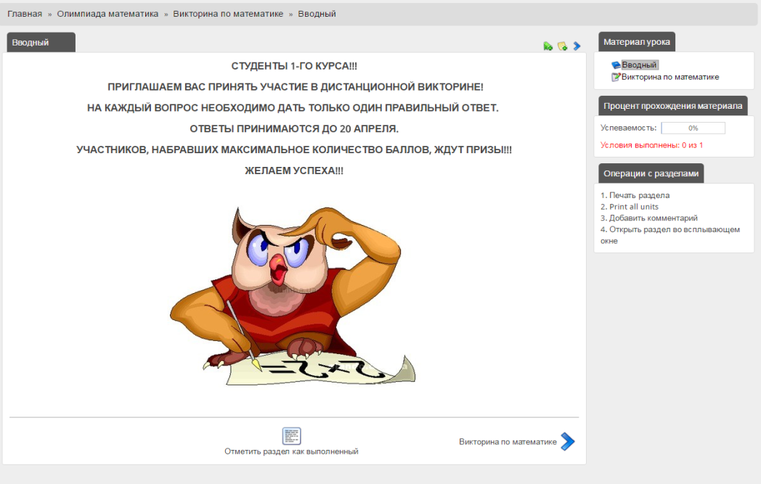

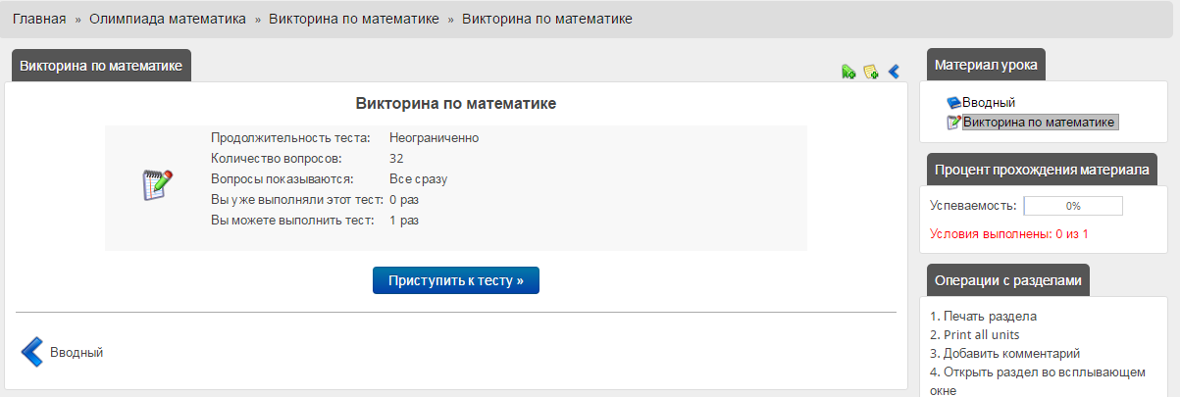

Организация участия студентов в предметных олимпиадах
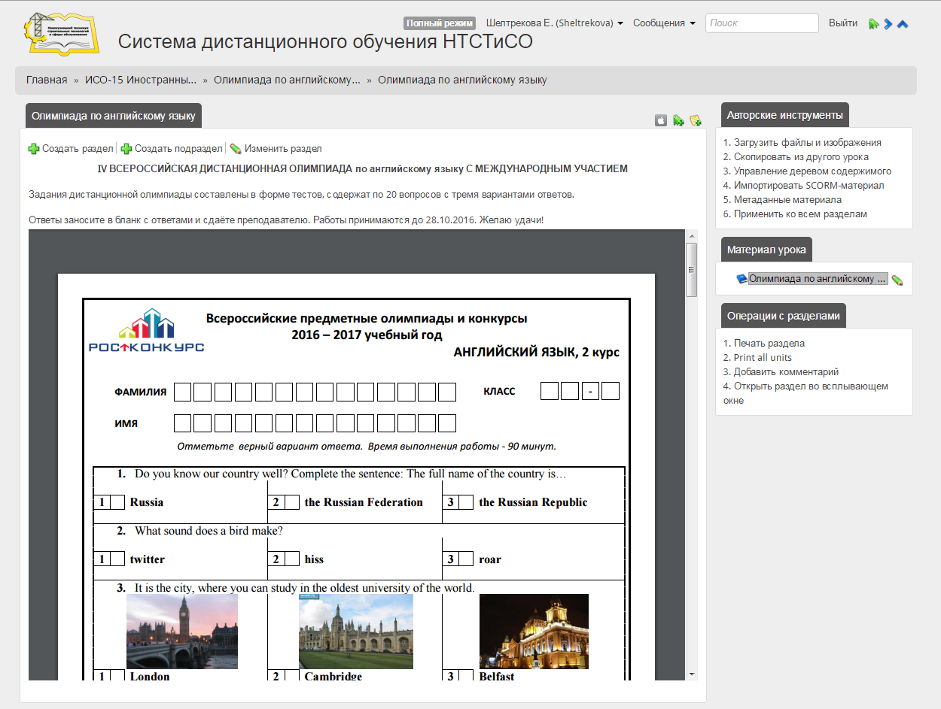
Приложение 10
Примеры учебных материалов в системе дистанционного обучения eFront

Пример учебного занятия по дисциплине «Математика»
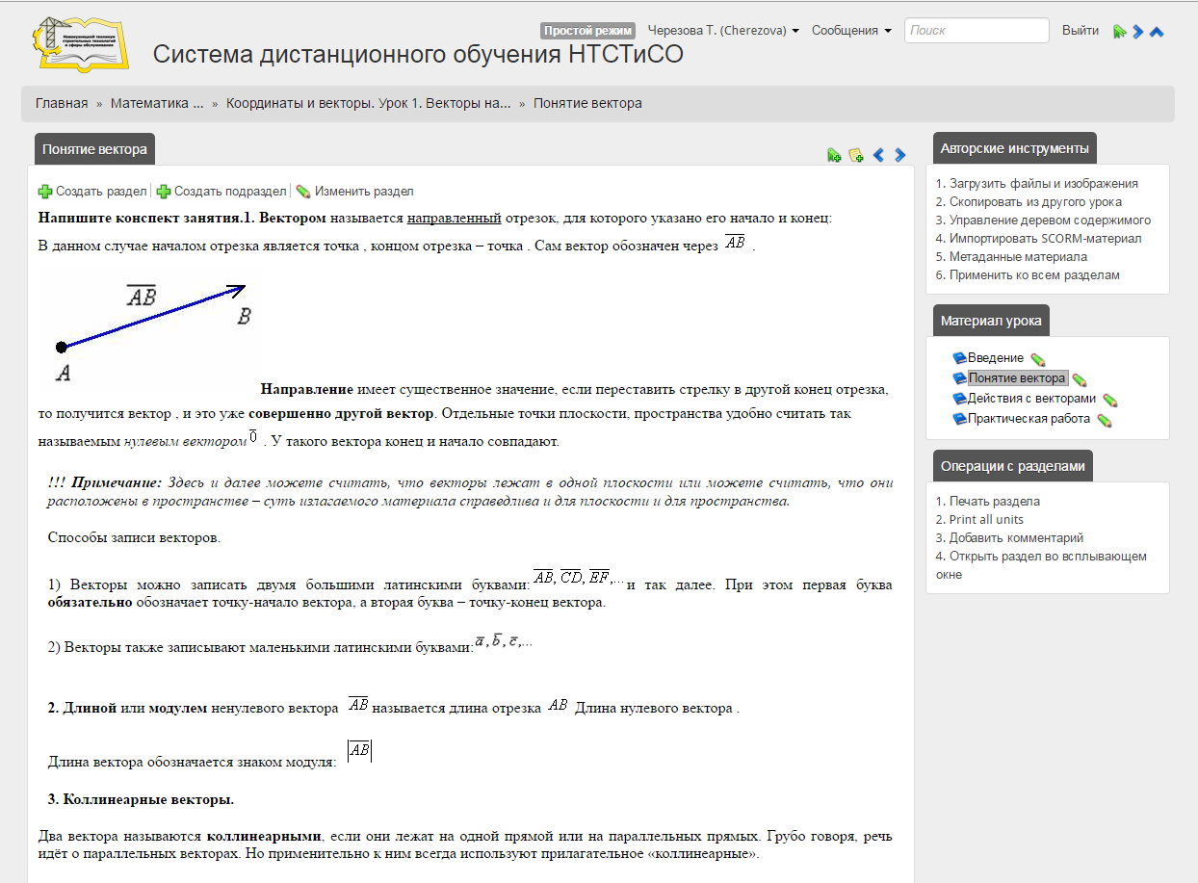
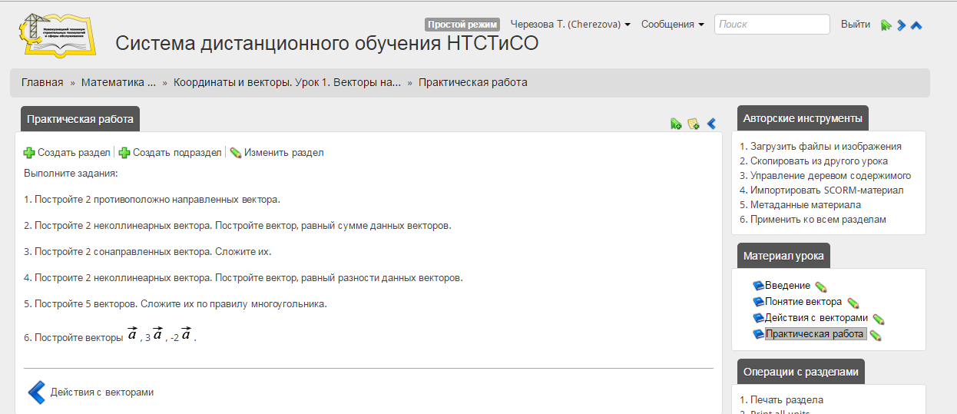

Пример учебного занятия по МДК 01.01 Бронирование гостиничных услуг

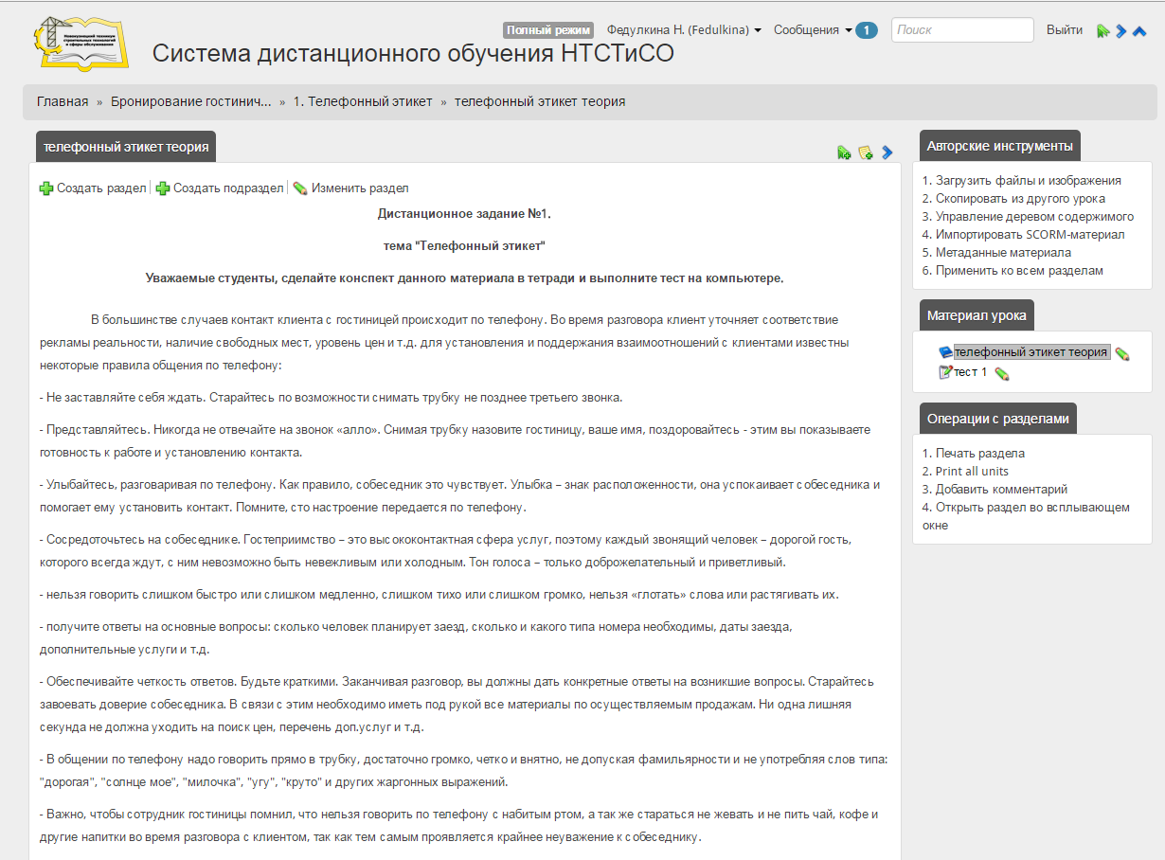

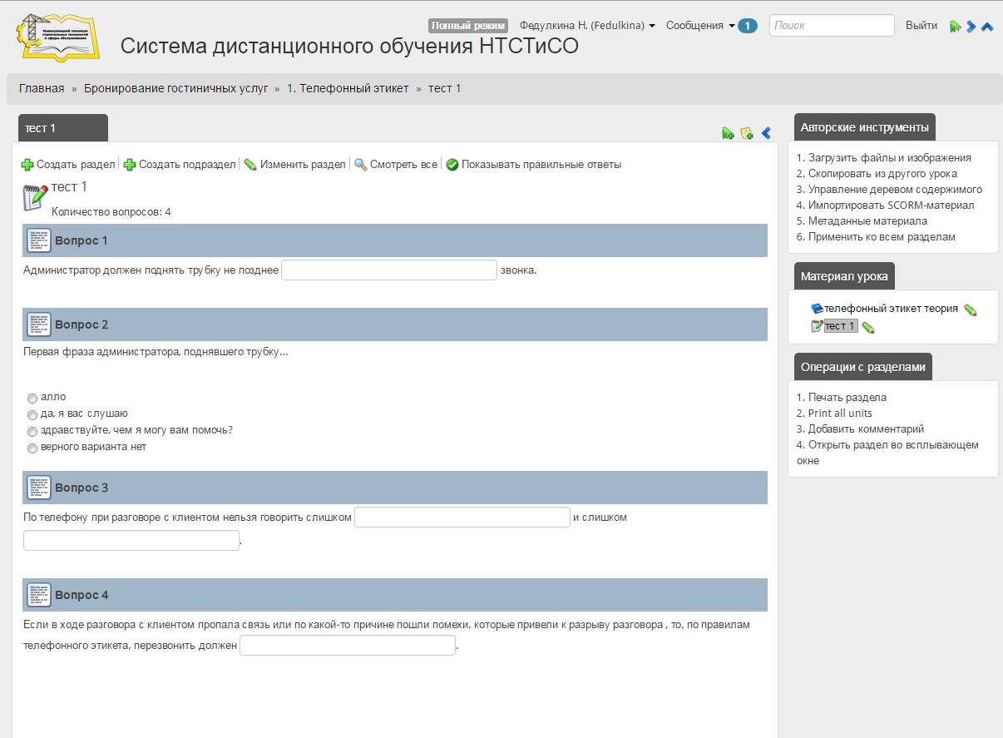

Результаты тестирования

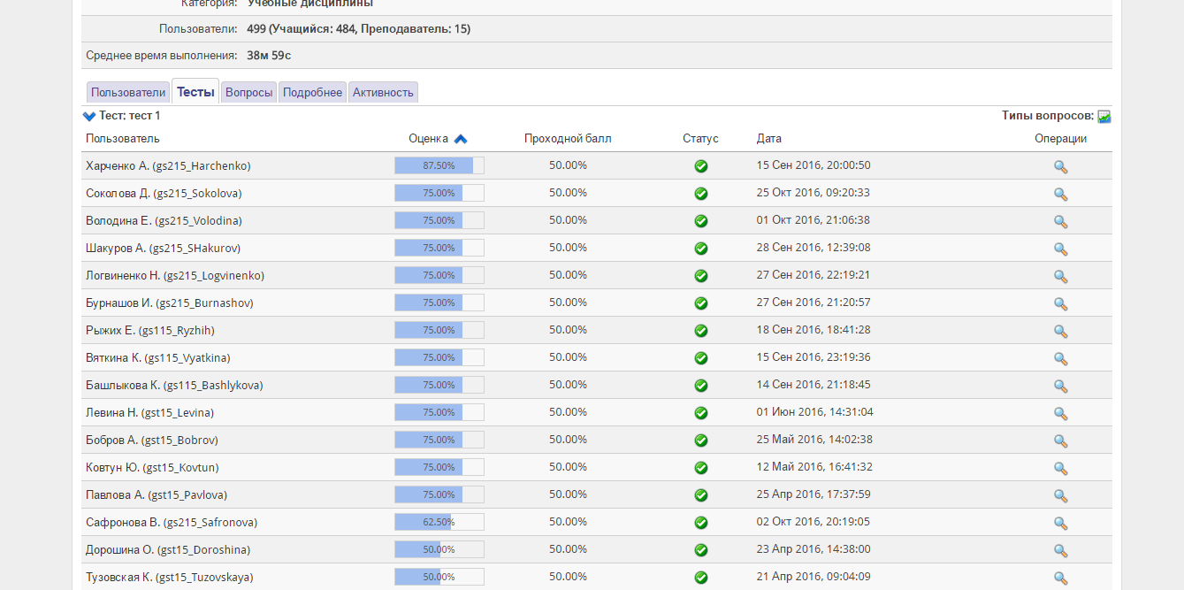

Время прохождения темы студентами

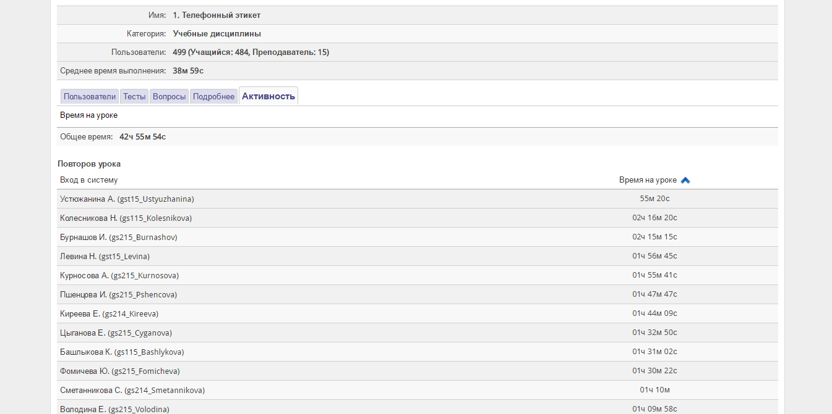

Приложение 11

Требования к теоретическому тестовому заданию

1. Задание должно быть представлено в форме краткого суждения, сформулированного четким языком и исключающего неоднозначность заключения тестируемого на требования тестового утверждения. Текст задания должен содержать одну законченную мысль.
2.Формулировка задания должна быть выражена в повествовательной форме. Не следует использовать пространных утверждений, количество слов в тексте задания не должно превышать 13.
3.Текст всего задания (утверждение и варианты ответа) располагается на одной странице.
4. Текст утверждения в задании отражает объективную реальность. Его содержание значимо для выполнения профессиональных задач по соответствующей профессии, специальности, не содержит элементарной учебной информации, соответствует базовому или повышенному уровню профессиональной подготовки.
5. При составлении текста задания следует избегать вводных слов и предложений, слов: иногда, часто, никогда, большой, малый, больше, меньше и т.п.
6. Как можно реже следует использовать в тестовом утверждении и текстах ответов. Недопустимо двойное отрицание (нельзя не делать, неправильно не отвечать). При обоснованной необходимости использовать отрицание, надо подчеркнуть его в тексте самого задания, чтобы иметь полную уверенность в том, что оно будет заметно.
7. Все варианты ответов должны быть грамматически согласованы с текстом тестового утверждения, следует использовать короткие, простые предложения.
8. Правильные и неправильные ответы должны быть однозначны по содержанию, структуре, общему количеству слов. Не должно быть заведомо ложных, явно выделяющихся ответов, явных неточностей, подсказок. Следует применять правдоподобные, разумные ошибочные варианты, взятые из практического профессионального опыта. Различия между вариантами ответов должны быть точны.
9. Нельзя все варианты ответов начинать с повторения одних и тех же слов. Не следует использовать варианты ответов: «не один из перечисленных», «все перечисленные».
10.Если ставится вопрос количественного характера, то ответы к нему должны располагаться от меньшего к большему или наоборот. Если ответа представлены в виде слов, текста, их следует располагать в алфавитном порядке.

Типичные ошибки в составлении тестовых заданий

- Формулировка заданий в форме вопроса.
Не рекомендуется | Рекомендуется
Что является элементарной единицей строения и жизнедеятельности организмов:  А) система органов  Б) клетка  В) орган  Г) ткань | Элементарная единица строения и жизнедеятельности организмов:  А) система органов  Б) клетка  В) орган  Г) ткань

- В дистракторах присутствуют повторяющие я слова и словосочетания.
Не рекомендуется | Рекомендуется
Средняя плотность населения Москвы находится в пределах:  1. 5-6 тыс. чел/кв.км  2. 7-8 тыс. чел/кв.км  3. 9-10 тыс. чел/кв.км  4. 11-12 тыс. чел/кв.км | Средняя плотность населения Москвы находится в пределах (тыс. чел/кв.км):  1. 5-6  2. 7-8  3. 9-10  4. 11-12

- Дистракторы содержат подсказки.
Не рекомендуется | Рекомендуется
Составные части ЭВМ:  А) процессор, память, внешние устройства;  Б) системный блок, дисплей, принтер, клавиатура;  В) комплекс технических и программных средств. | Составные части ЭВМ:  А) процессор  Б) память  В) системный блок  Г) дисплей  Д) принтер  Е) клавиатура
- Неоднозначность правильного ответа
Например: Некорректная формулировка задания.
1. Внешний ключ:
1. должен содержать уникальные значения;
2. может содержать уникальные значения;
3. должен содержать не уникальные значения.

- Наличие слов «любое», «и то и другое», «оба» в качестве дистракторов.
Не рекомендуется | Рекомендуется
Схему обработки данных можно изобразить посредством:  - коммерческой графики;  - иллюстративной графики;  - научной графики;  - когнитивной графики;  - любое. | Графика, посредством которой можно изобразить схему обработки данных:  - коммерческая  - иллюстративная  - научная  - когнитивная
- Неверное расположение ключевого слова.
Не рекомендуется | Рекомендуется
Корень выполняет функцию:  А) всасывающую;  Б) механическую;  В) проводящую;  Г) регулирующую. | Функции корня:  А) всасывающая  Б) механическая  В) проводящая  Г) регулирующая
- Неверное выделение ключевого слова.
Не рекомендуется | Рекомендуется
Число объектов в наборе - …..  Ответ: мощность набора | … набора – число объектов в наборе.  Ответ: мощность

- Многословность и сложность изложения ТЗ.
Пример:
Для предотвращения поломок элементов оборудования, инструмента и другой оснастки, неполадок в системе управления промысленных роботов предусмотрены следующие блокировочные устройства:

- Неверно выбранная форма задания.
Например, формулировка задания ориентирована на соответствие, а ввод ответа предусматривает открытую форму задания.
Не рекомендуется | Рекомендуется
Окружающая среда представляет собой:  - совокупность естественных условий существования человечества;  - хозяйственную деятельность человека, влияющую на природные сферы;  - совокупность естественных условий существования человека, подвергнутых антропогенному влиянию;  - совокупность отдельных элементов, природных ресурсов и природных объектов. | …. - совокупность естественных условий существования человека, подвергнутых антропогенному влиянию.  Ответ: окружающая среда.
Не рекомендуется | Рекомендуется
Расставьте этапы проектирования баз данных в порядке их выполнения:  - даталогическое;  - инфологическое или концептуальное;  - физическое. | Последовательность этапов проектирования баз данных:  - даталогическое  - инфологическое или концептуальное  - физическое

10. Один из дистракторов сильно отличается от других.
Не рекомендуется | Рекомендуется
К какому поколению языковых средств относятся генераторы экранных форм:  А) 1  Б) 2  В) 3  Г) 4  Д) 5  Е) это вообще не языковое средство. | Генераторы экранных форм относятся к … поколении языковых средств.

Приложение 12

Компетенции, необходимые для самостоятельного осуществления исследований и создания разного вида проектов

Учебные задачи, выступающие как проектно-исследовательские компетенции | Необходимые УУД  (универсальные учебные действия) | Механизмы формирования и методы диагностики
- Видеть и формулировать проблемы. | - Умение видеть противоречие в условиях при решении учебной или жизненно-практической задачи  - Умение формулировать проблему  - Умение находить аргументы, устанавливать причинно-следственные отношения  - Умение формулировать личное отношение к проблеме и доказывать свою точку зрения  - Умение осуществлять выбор из предложенных альтернатив, формулировать предположения и гипотезы | Система проблемных заданий и задач, предлагаемых студенту в урочной, внеурочной, специально организованной проектной и исследовательской деятельности.  Основной метод: наблюдение  Вспомогательные: экспертная оценка, самооценка.
- Формулировать цели и задачи, планировать деятельность | - Умение выделять главное  - Умение вычленять общее и особенное (частное – общее)  - Умение делать формулировки сжато и четко, не нарушая логику исследования  - Умение видеть цель как планируемый результат и пути его достижения  - Умение самостоятельно или совместно планировать этапы решения задачи  - Умение создавать собственные планы и анализировать результаты их выполнения | Работа с тьютором, консультантом, групповая работа по целеполаганию и планированию, урочная и внеурочная деятельность обучающихся, организованная на основе педагогических технологий  Методы диагностики: анализ руководителя, экспертная оценка.
- Осуществлять сбор и анализ информации. | - Умение извлекать информацию из разных источников, воспринимать и анализировать разные формы представления информации.  - Умение выделять существенные признаки и умение сопоставлять разные данные.  - Умение сравнивать  - Умение классифицировать  - Умение обобщать и делать выводы  - Умение осуществлять перенос и действовать по аналогии  - Умение самостоятельно воспроизводить (знания, способы, действия), комбинировать, выбирать необходимое для решения задач  - Умение оперировать понятиями  - Умение устанавливать взаимосвязи между явлениями  - Умение применять различные приемы структурирования информации (таблицы, схемы, графики, модели)  - Умение работать с абстрактными и физическими моделями  - Умение планировать и проводить эксперимент | Самостоятельная и групповая работа в урочной, внеурочной, самостоятельной деятельности обучающихся  Система специальных, развивающих заданий и задач.  Методы диагностики:  Оценочные и самооценочные таблицы, экспертная оценка.
- Создавать, оформлять и представлять результаты  (включает навыки сотрудничества и ИКТ-компетентности) | - Умение строить устные и письменные высказывания в сжатой и развернутой форме на заданную тему  - Умение использовать при создании устных и письменных сообщений различные формы представления информации и речевые жанры (рассуждение, доказательство, оценочное суждение, развернутое суждение, комментарий, инструкция и т.д.)  - Умение слушать, уточнять, дополнять, развивать и структурировать услышанное  - Умение в устной и письменной форме воспроизводить услышанное, прочитанное  - Умение вносить элементы личного отношения, давать собственную оценку, цивилизованно отстаивать свою позицию  - Умение анализировать смыслы и давать оценку с разных позиций (нравственных, этических, научных, политических, исторических и др.), воспринимать разные точки зрения, уметь посмотреть на явление с разных позиций  - Умение использовать специальные приемы представления информации (таблицы, графики, схемы, модели, презентации)  - Умение распределять задания при групповой работе  - Умение осознавать ответственность за результаты совместной деятельности  - Умение использовать и применять различные приёмы поиска, отбора и структурирования информации  - Умение использовать программное обеспечение для структурирования, преобразования, презентации информации  - Умение использовать ИКТ для самовыражения и наглядного представления своих образовательных достижений  - Умение работать с электронными образовательными ресурсами | Целенаправленное обучение студентов на всех занятиях, тьюторское сопровождение работ, организация рефлексии, поощрение творческого и активного проявления личности.  Использование в урочной и внеурочной деятельности интерактивных  педагогических технологий.  Методы диагностики:  анализ руководителя, экспертная оценка
- Анализировать и оценивать результаты | - Умение осуществлять контроль последовательности и правильности действий  - Умение давать оценку своим действиям и их последовательности  - Умение анализировать свои достижения  - Умение принимать ответственность за свои действия  - Умение критически оценить свою деятельность, факторы, повлиявшие на ее результативность | Целенаправленное обучение учащихся на всех уроках, тьюторское сопровождение работ.  Поощрение различных форм самоанализа и рефлексии.

Приложение 13

Пример организации внеаудиторной самостоятельной работы студентов

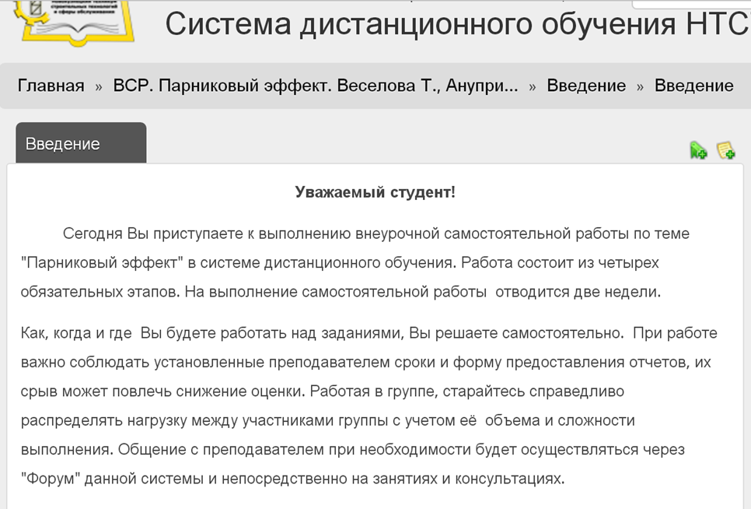
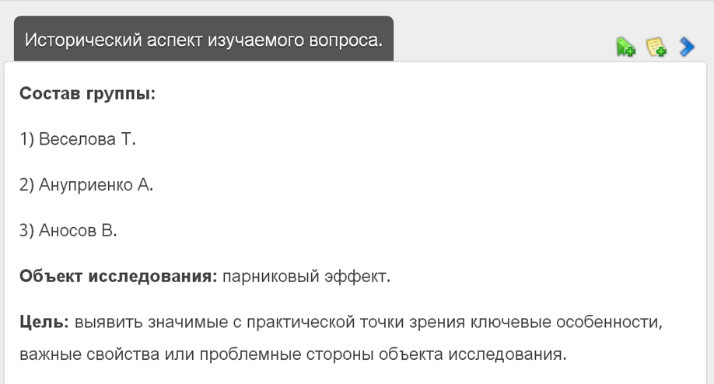
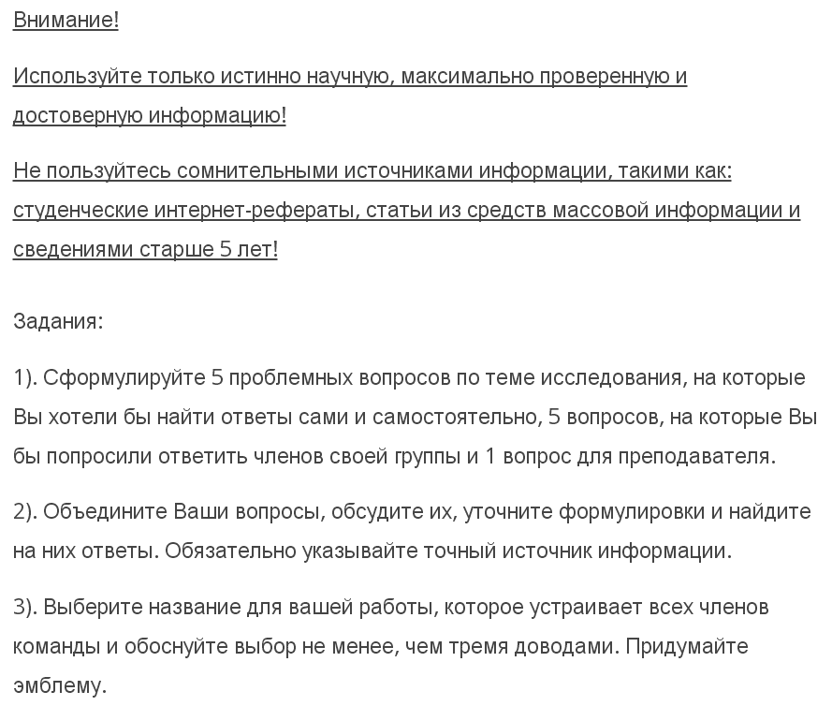

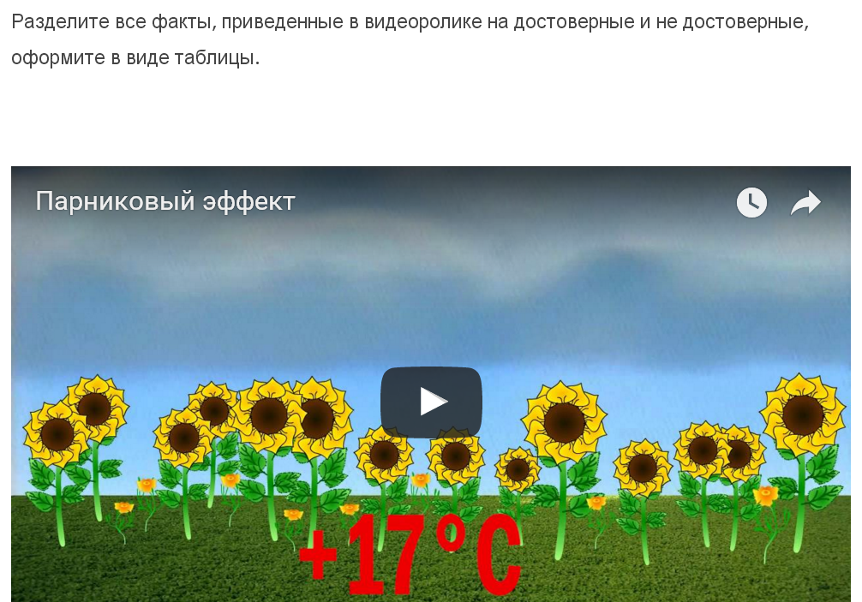

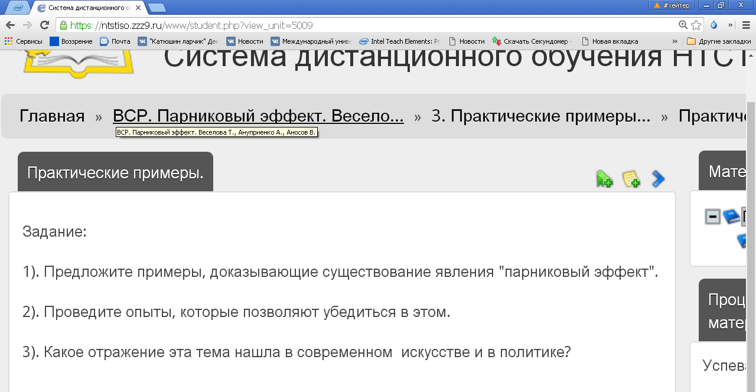

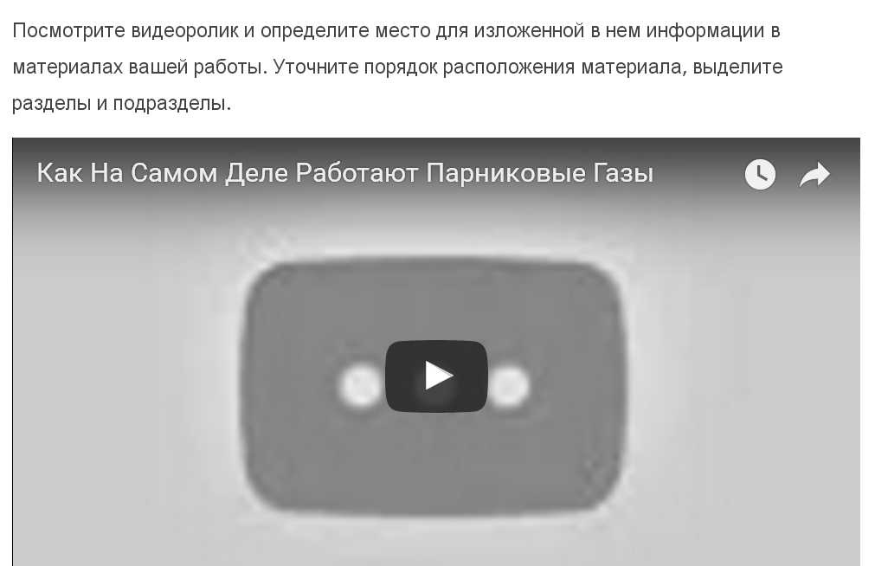

Приложение 14

Программа круглого стола «Дистанционное обучение – образовательная среда XXI века» в рамках деловой программы III Регионального чемпионата «Молодые профессионалы» (WorldSkills Russia) 2016 в Кемеровской области

Дата проведения: 9 ноября 2016 г.
Время проведения: 10:00-12:00.
- Зацепина Наталья Владимировна, заместитель директора по УМР, ГПОУ НТСТиСО – Об использовании дистанционных технологий в образовательном процессе в ГПОУ НТСТиСО
- Жмакин Роман Евгеньевич, преподаватель, ГПОУ НТСТиСО – Возможности и особенности системы дистанционного обучения eFront.
- Макаров Алексей Владимирович, зам. директора института открытого образования, ФГБОУ ВПО СибГИУ – Организация дистанционного обучения в Сибирском государственном индустриальном университете.
- Максименко Наталья Васильевна, преподаватель, ГПОУ «Кузнецкий индустриальный техникум» - Реализация образовательных программ с применением дистанционных образовательных технологий.
- Белянина Елена Лазаревна, методист, ГПОУ НТСТиСО – Дистанционные курсы повышения квалификации Центра «Фоксфорд».
- Ступичева Светлана Валерьевна, преподаватель, ГПОУ НТСТиСО – Презентация сайта Профи-ресепшн.
Лист регистрации участников круглого стола «Дистанционное обучение – образовательная среда XXI века»
№ п/п | ФИО | Место работы | Должность
1. | Рыленко Сергей Викторович | ГКПОУ Новокузнецкий горнотранспортный колледж | Зам. директора по научно-методической работе
2. | Козлова Рената Анисовна |  | И.о. зав. отделения заочного обучения и дополнительного образования, методист
3. | Максименко Наталья Васильевна | ГПОУ «Кузнецкий индустриальный техникум» | Преподаватель
4. | Агеева Марина Викторовна | ГПОУ «Кузнецкий техникум сервиса и дизайна имени Волкова В.А.» | Преподаватель
5. | Макаров Алексей Владимирович | ФГБОУ ВПО «Сибирский государственный индустриальный университет» | Зам. директора института открытого образования
6. | Красина Наталья Борисовна | Новокузнецкий филиал ГБПОУ «Кемеровский областной медицинский колледж» | Методист
7. | Лапотько Любовь Александровна |  | Зав. учебной частью
8. | Зацепина Наталья Владимировна | ГПОУ «Новокузнецкий техникум строительных технологий и сферы обслуживания» | Зам. директора по УМР
9. | Жмакин Роман Евгеньевич |  | Преподаватель
10. | Ступичева Светлана Валерьевна |  | Преподаватель
11. | Белянина Елена Лазаревна |  | Методист
12. | Мартьянова Юлия Федоровна |  | Преподаватель
13. | Черезова Татьяна Николаевна |  | Преподаватель
14. | Пешкова Ирина Александровна |  | Преподаватель
15. | Портышева Ольга Викторовна |  | Преподаватель
16. | Титова Ирина Николаевна |  | Преподаватель
17. | Рыбакова Екатерина Игоревна |  | Преподаватель
18. | Синицына Светлана Александровна |  | Преподаватель

Приложение 15

Государственное бюджетное учреждение
дополнительного профессионального образования
«Кузбасский региональный институт развития профессионального образования»
Факультет повышения квалификации и переподготовки
работников профессионального образования

Кафедра педагогики и психологии профессионального образования

Расписание консультации по теме:
«Организация дистанционного обучения в ПОО»

Режим занятий: очно
Место проведения: ГПОУ «Новокузнецкий техникум строительных технологий и сферы обслуживания»
Категория слушателей: заместители директора по УМР, методисты, руководители цикловых методических комиссий, преподаватели.

Дата,  время | Тема | Преподаватель
10⁰⁰-11⁰⁰ | Регистрация
11⁰⁰-11⁴⁵ | Нормативно-правовые основы внедрения дистанционного обучения.  Преимущества и проблемы использования дистанционных образовательных технологий. | Зацепина Наталья Владимировна,  зам. директора по УМР
11⁴⁵-12³⁰ | Возможности и особенности системы дистанционного обучения eFront. | Репникова Елена Владимировна, председатель ЦМК
12³⁰-13⁰⁰ | Обед
13⁰⁰- 14³⁰ | Практикум. Создание учебного курса в системе дистанционного обучения eFront | Жмакин Роман Евгеньевич, преподаватель информатики и ИКТ
14³⁵- 15²⁰ | Дистанционное обучение как одна из форм повышения квалификации педагогических работников. | Белянина Елена Лазаревна, методист
15²⁵-16⁰⁵ | Подведение итогов тематической консультации | Гуляева Марина Анатольевна, методист ГБУ ДПО «КРИРПО»

Лист регистрации участников консультации
по теме «Организация дистанционного обучения в ПОО»

Дата проведения – 18 января 2017 г.

Место проведения – ГПОУ «Новокузнецкий техникум строительных технологий и сферы обслуживания»

№  п/п | Ф.И.О. | Место работы | Должность
 | Ребик Елена Искандеровна | ГПОУ «Прокопьевский электромашиностроительный техникум» | Методист
 | Чащина Елена Анатольевна |  | Преподаватель
 | Сигов Сергей Михайлович | ГПОУ «Новокузнецкий областной колледж искусств» | Преподаватель
 | Булычева Елена Александровна | ГПОУ «Калтанский многопрофильный техникум» | Методист
 | Мазеина Наталья Александровна | ГКПОУ СПО «Новокузнецкий горнотранспортный колледж» | Методист
 | Бакаева Ильсия Габдрахимовна | ГПОУ «Новокузнецкий торгово-экономический техникум» | Методист
 | Степанова Лидия Викторовна | ГПОУ «Кузнецкий металлургический техникум» | Старший методист
 | Летяева Ольга Валерьевна | ГПОУ «Новокузнецкий транспортно-технологический техникум» | Заместитель директора по УМР
 | Губарь Ирина Викторовна |  | Методист
 | Агеева Марина Викторовна | ГПОУ «Кузнецкий техникум сервиса и дизайна» им. Волкова В.А. | Преподаватель
 | Моисеенко Антон Андреевич |  | Преподаватель
 | Веклич Елена Геннадьевна |  | Зав. учебной частью
 | Коровинская Наталия Анатольевна | ГПОУ «Новокузнецкий техникум пищевой промышленности» | Старший методист
 | Визирова Наталья Викторовна | Новокузнецкий филиал ГБПОУ «Кемеровский областной медицинский колледж» | Преподаватель
 | Верченева Наталия Анатольевна | ГПОУ «Новокузнецкий техникум строительных технологий и сферы обслуживания» | Преподаватель
 | Жмакин Роман Евгеньевич |  | Преподаватель
 | Репникова Елена Владимировна |  | Преподаватель
 | Белянина Елена Лазаревна |  | Методист
 | Зацепина Наталья Владимировна |  | Заместитель директора по УМР
 | Гуляева Марина Анатольевна | ГБУ ДПО «КРИРПО» | Методист

Приложение 16
